**Sau khi cài Drupal 8 :**

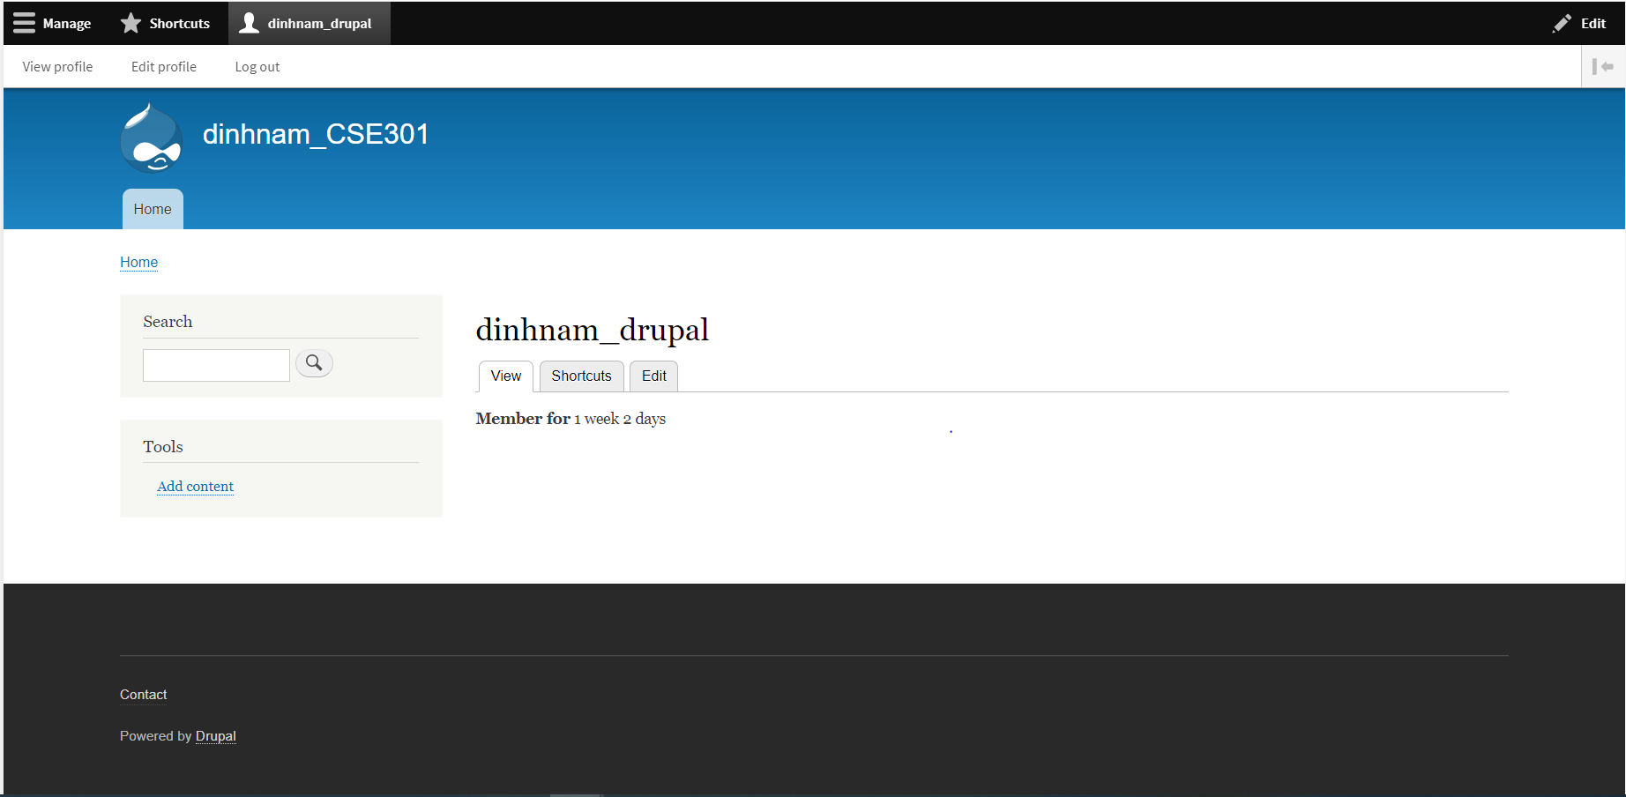

**Manage (Quản trị )**

1. Content : quản lí toàn bộ content

Tạo nội dung : Content -> Add content

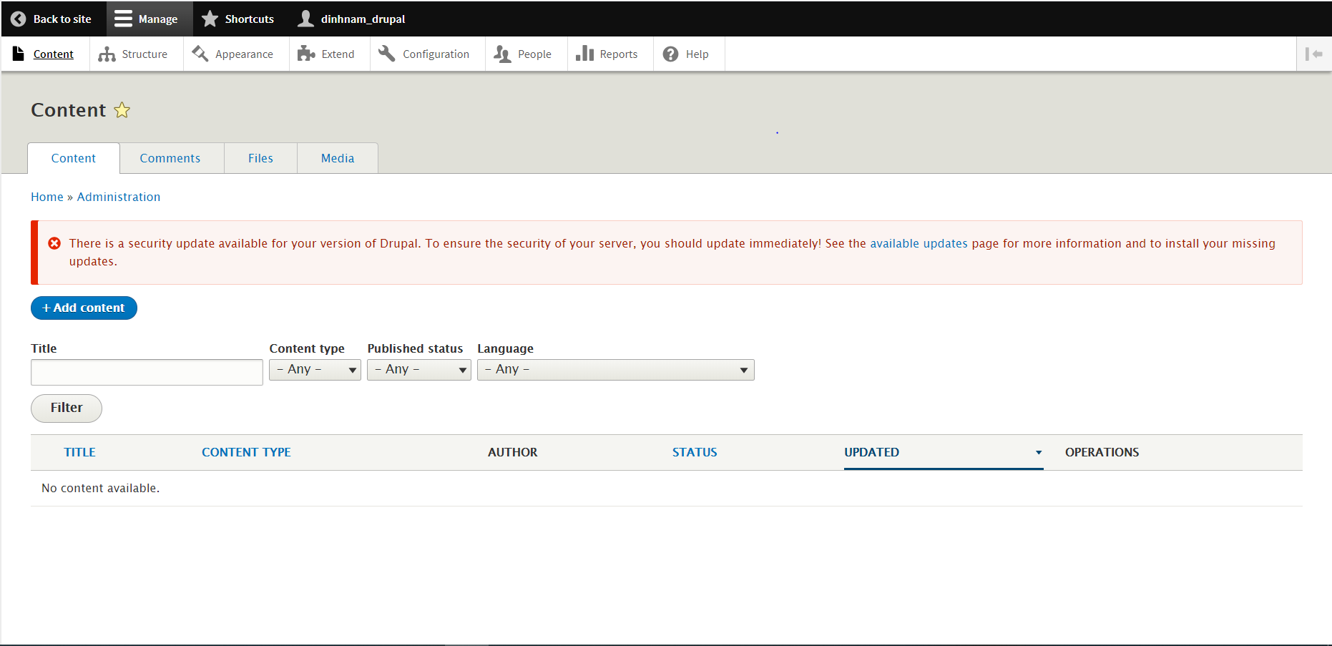

1. Structure : quản lí những gì liên quan đến cấu trúc của hệ thống

Tùy chỉnh Block : Structure -> Block layout

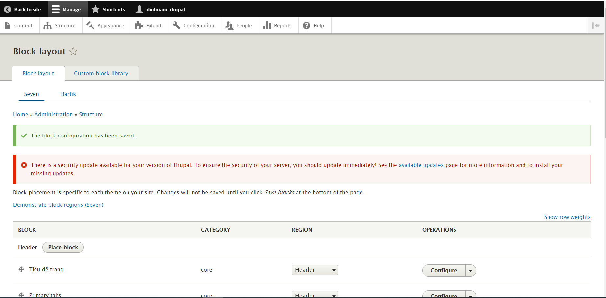

Tạo block : Structure -> Block -> Custom block library

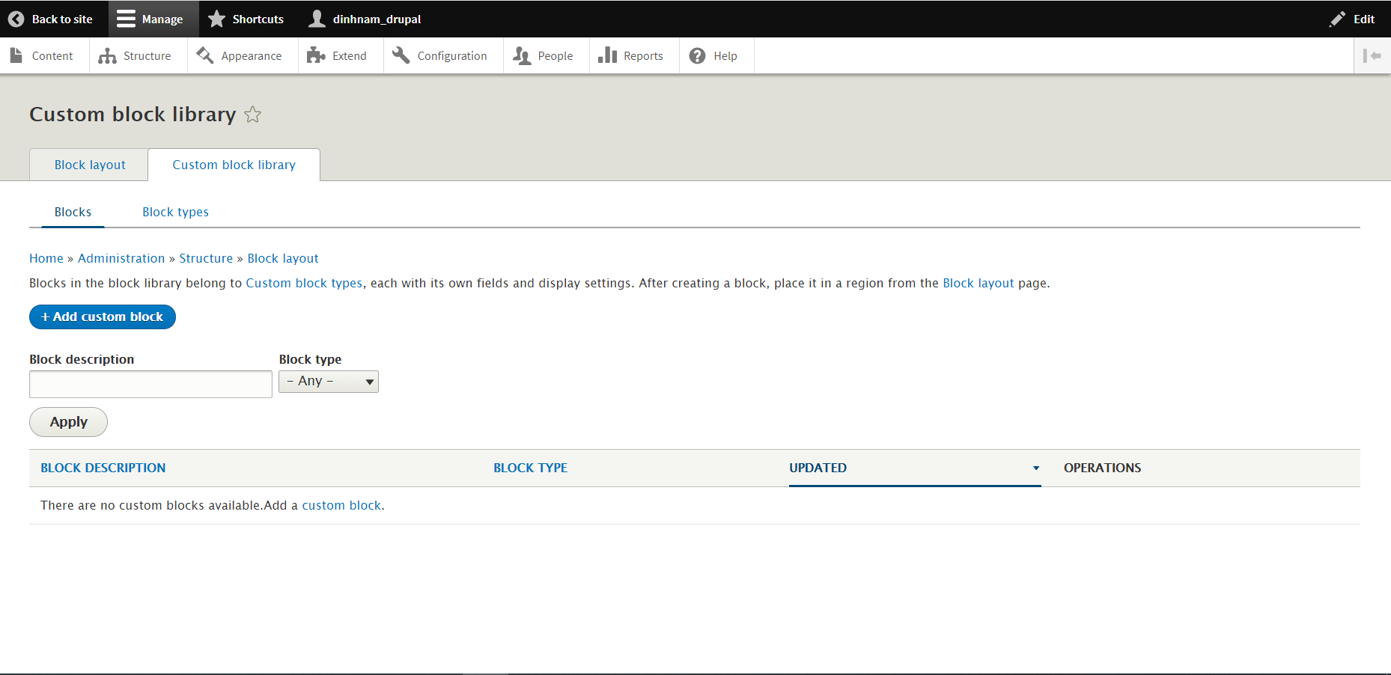

Tạo menu : Structure -> Menu -> Add menu

Sau đó chọn vị trí đặt menu : Structure -> Block -> Chọn vị trí cần đặt (Place Block)

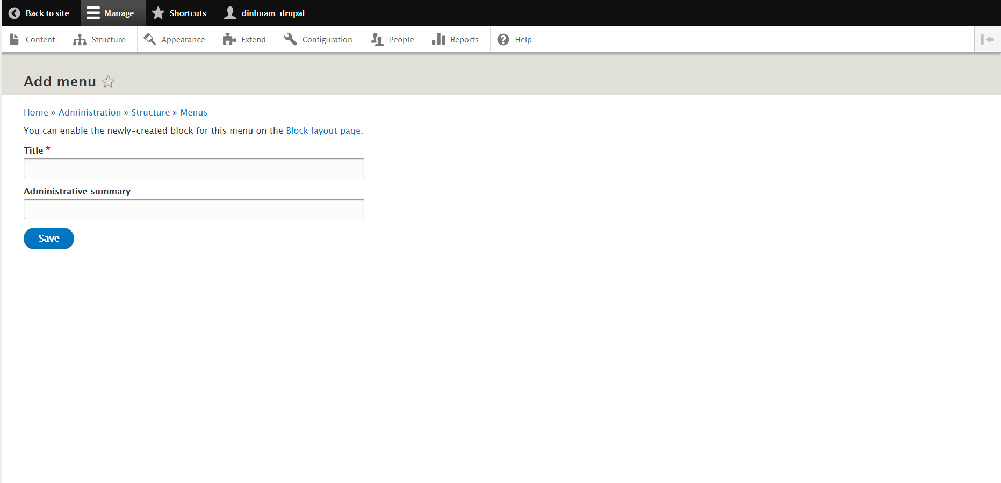

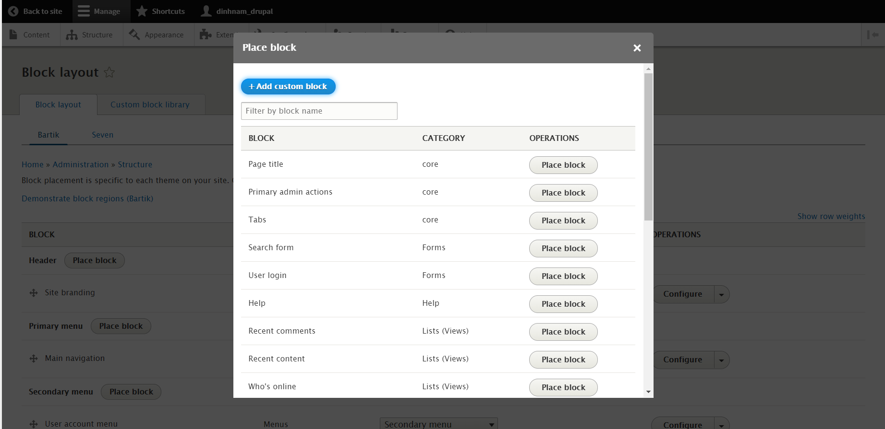

Tạo kiểu nội dung : Manage -> Structure -> Content types

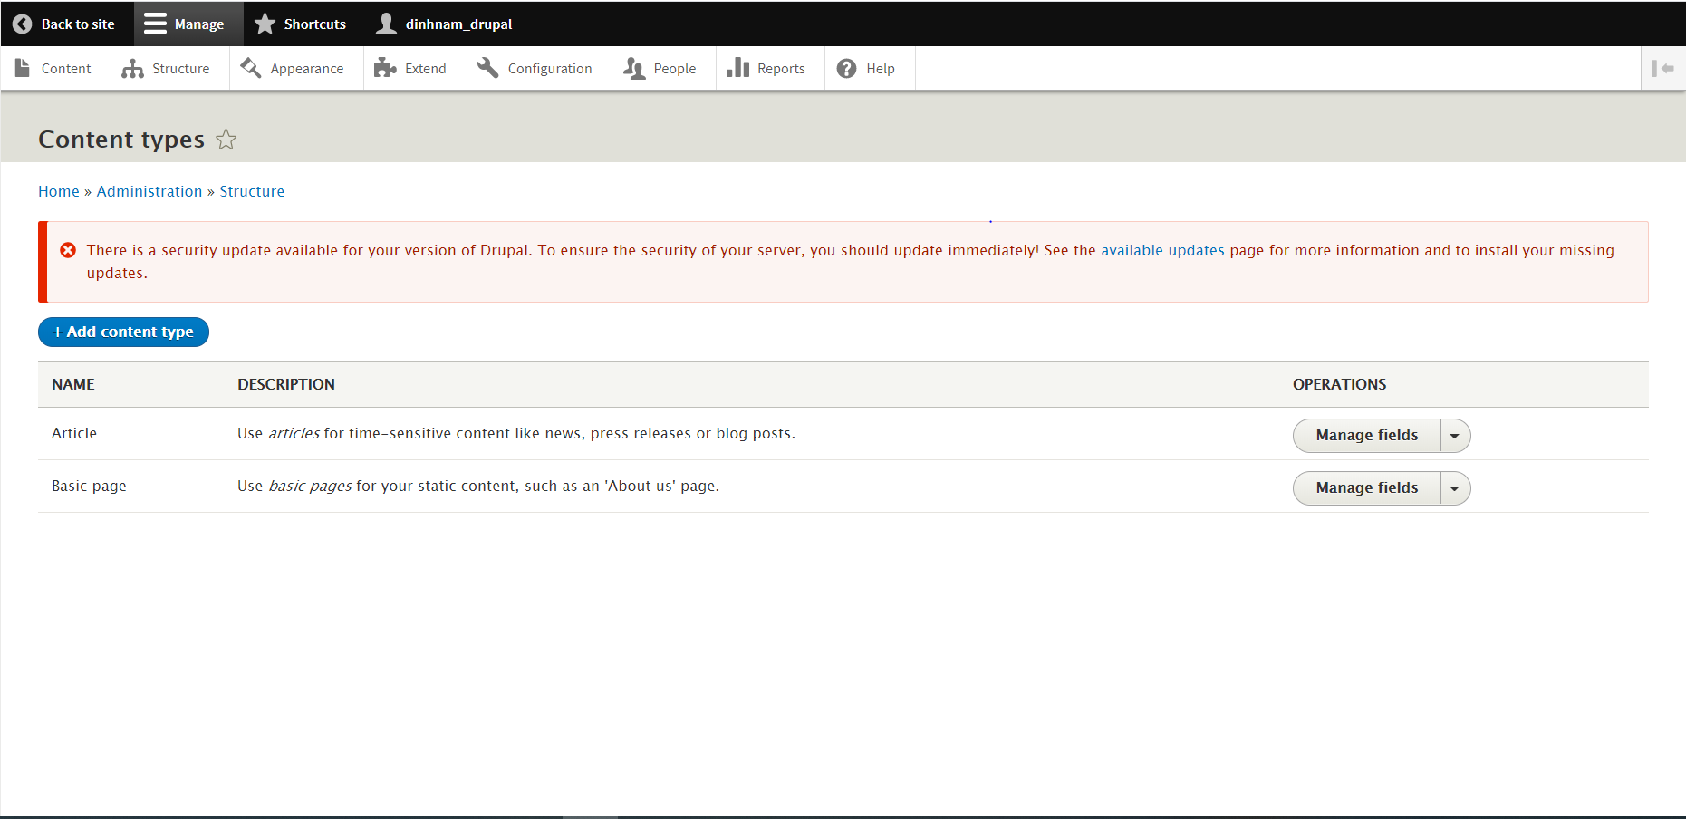

Quản lí thẻ tag , thể loại , phân loại cho content : Taxonomy

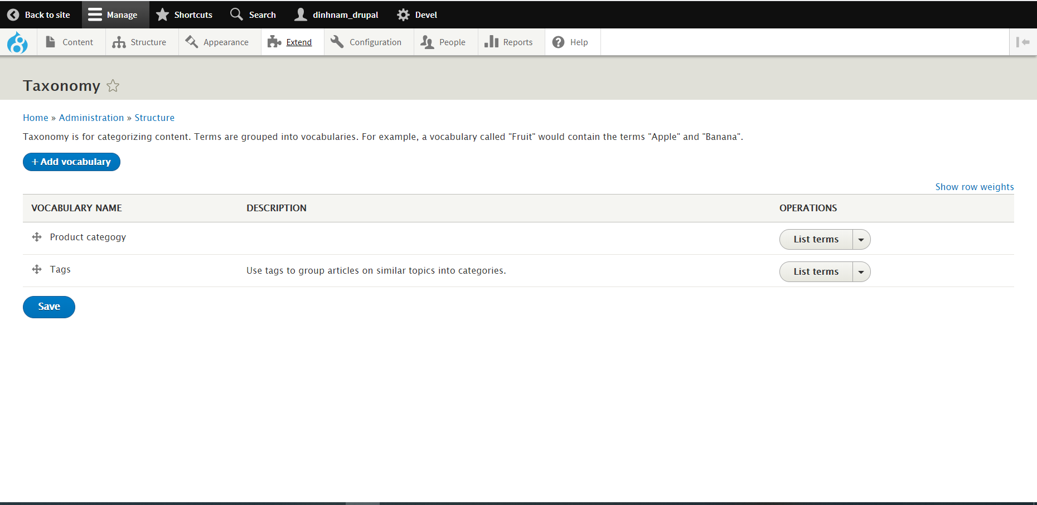

1. Appearance : quản lí toàn bộ những thứ liên quan đến giao diện

Thay đổi gian diện : Manage -> Appearance

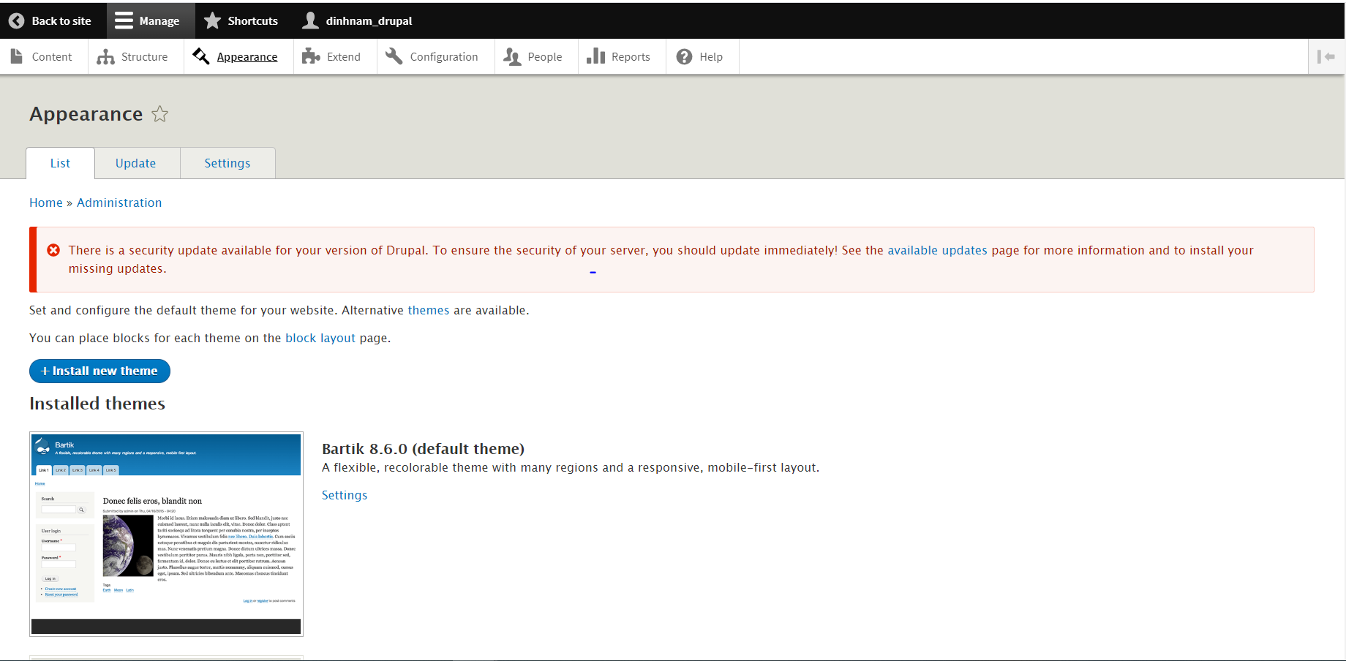

1. Extend : quản lí modules của hệ thống , cộng đồng phát triển , hoặc những modules tự tạo

Bật modules : Manage - > Extend

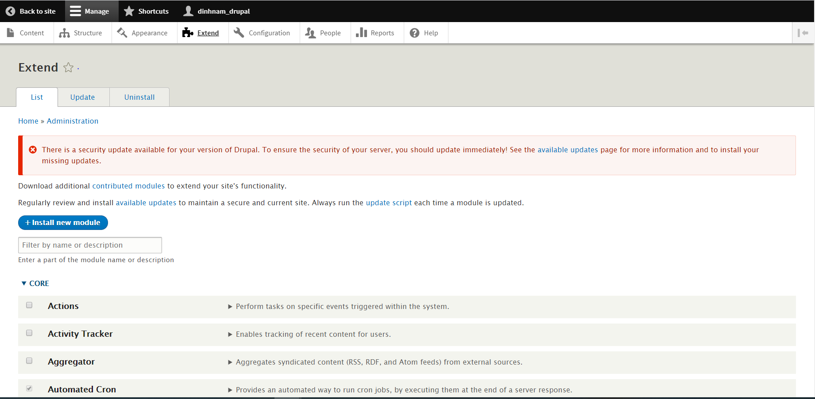

Cài đặt modules mới : Install new module

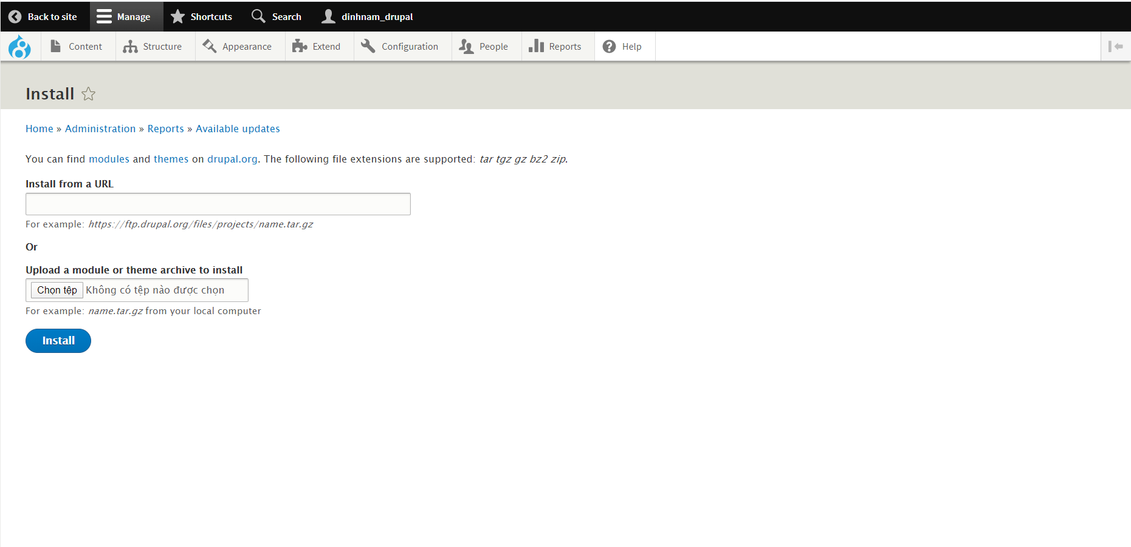

1. Configuration : cấu hình cho modules , thông tin web , thông tin về drupal core …

Cấu hình công cụ soạn thảo : Configuration -> Text formats and editors

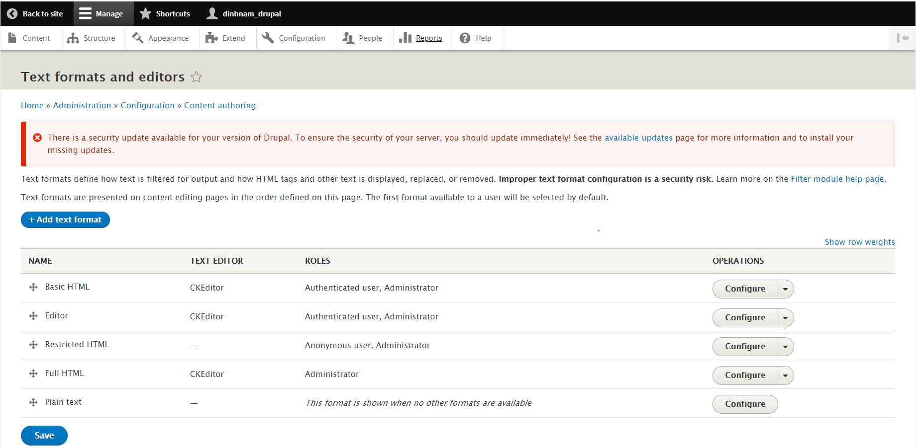

Cấu hình tài khoản : Configuration -> Account settings

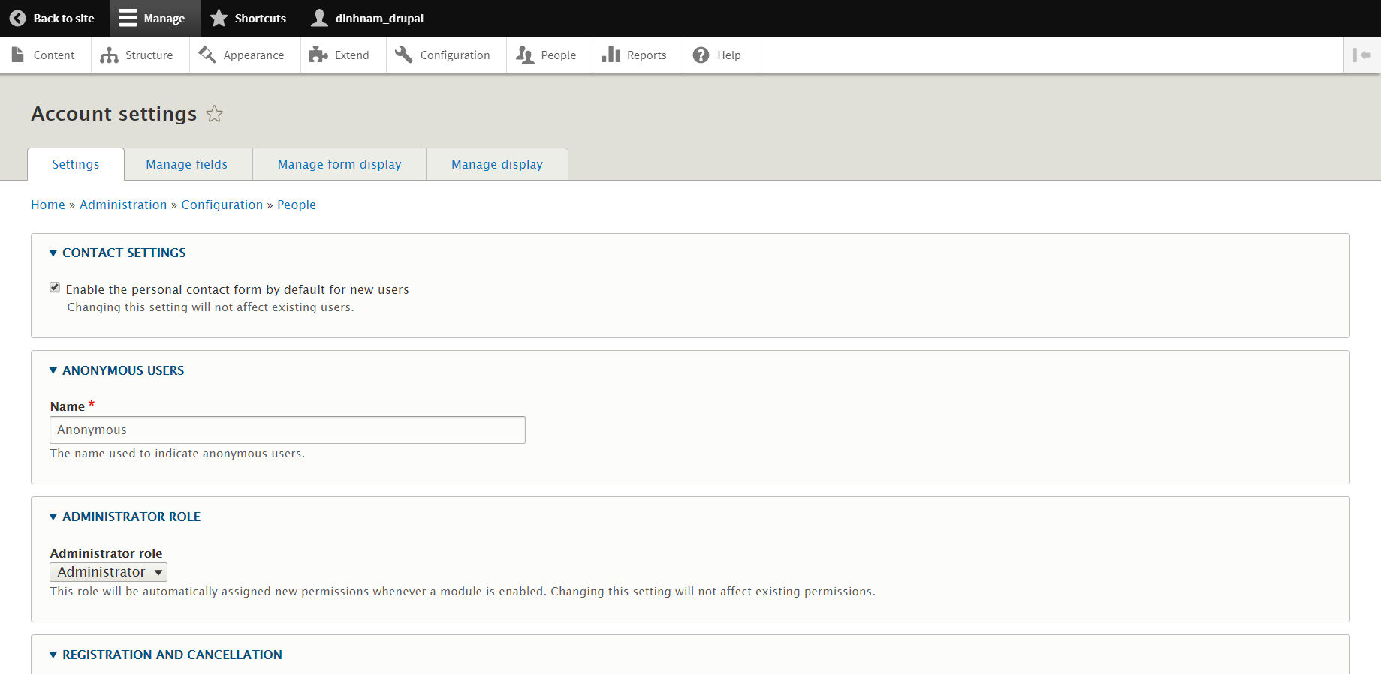

Cấu hình cơ bản cho website : Configuration -> Basic site settings

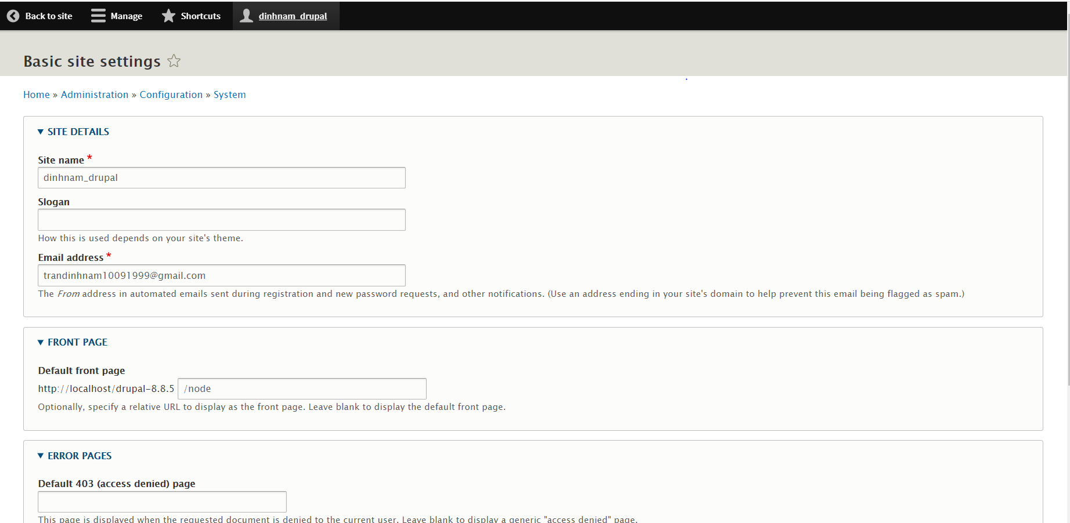

1. People : quản lí tài khoản hệ thống , thành viên của website

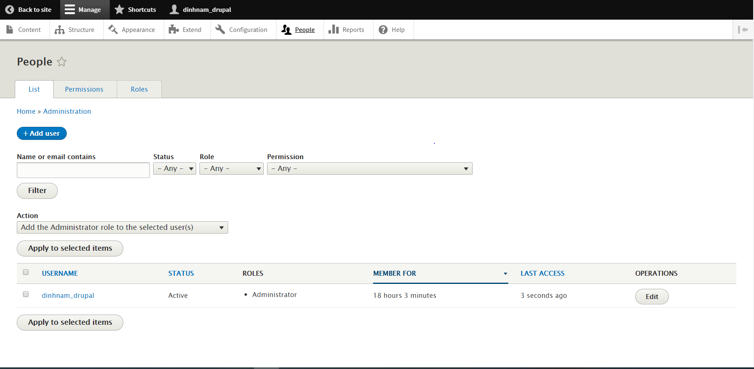

Tạo các cấp thành viên : People -> Roles

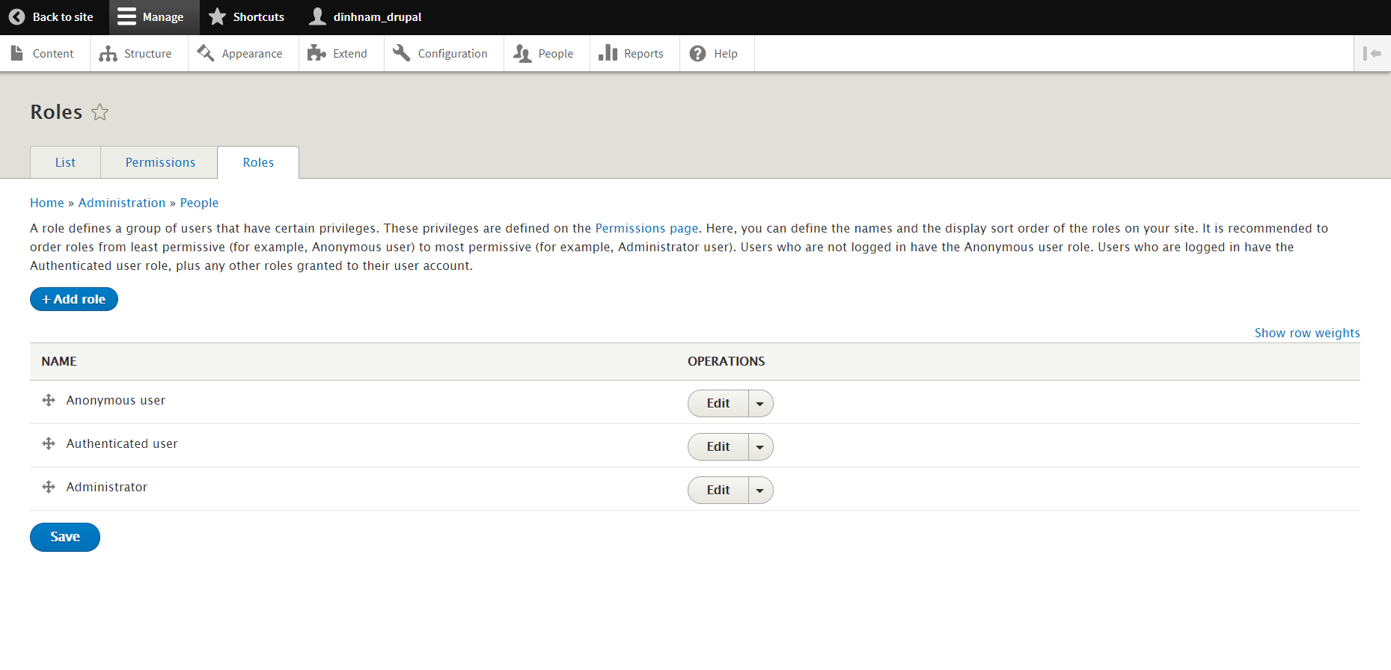

Phân quyền cho người dùng : People -> Permissions

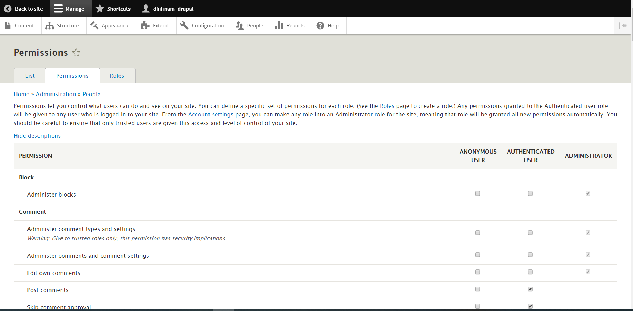

1. Reports : thông tin trang web

Kiểm tra phiên bản của drupal core : Reports -> Available updates

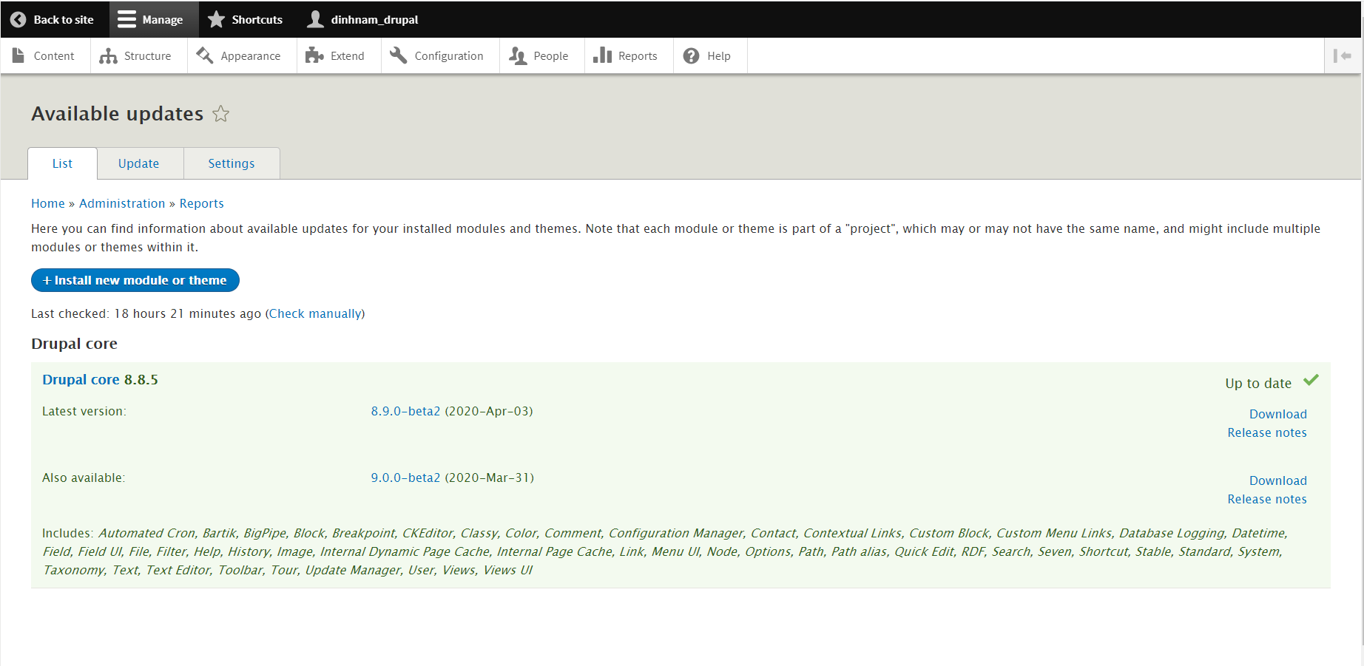

Xem hoạt động người dùng : Reports -> Recent log messages

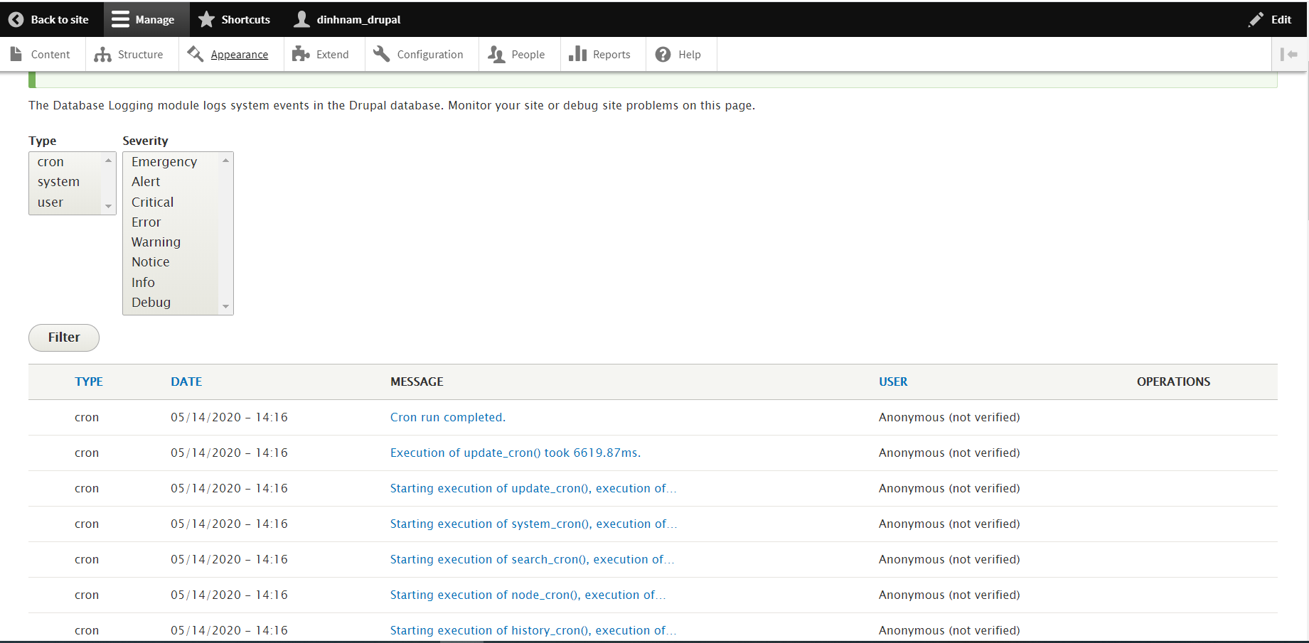

Xem tình trạng hệ thống : Report -> Status reports

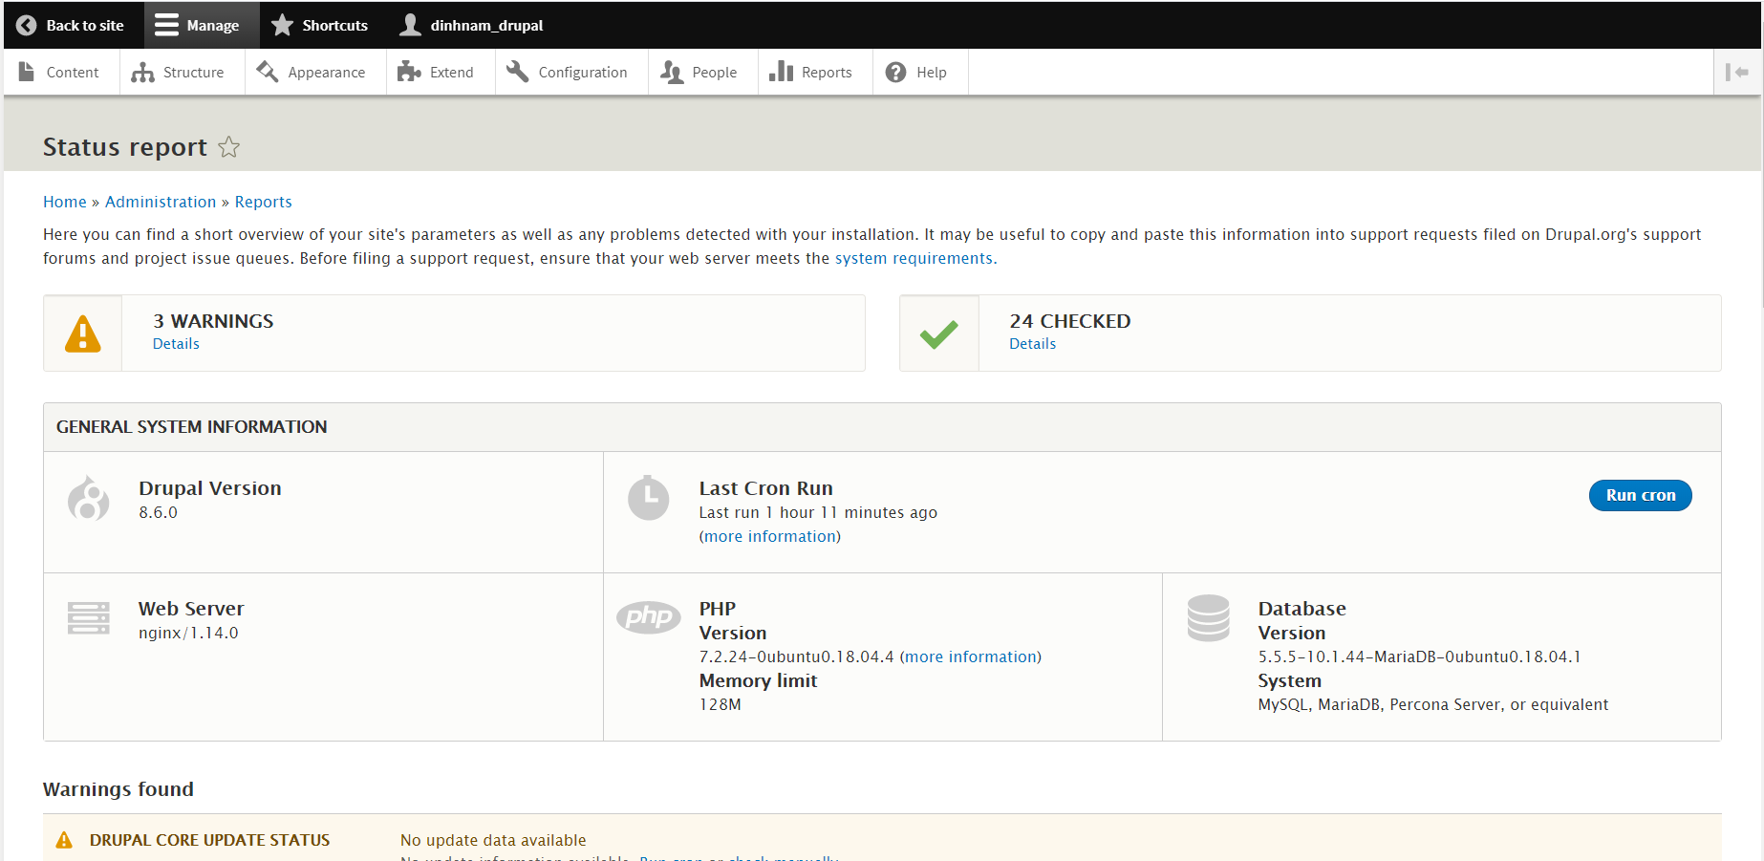

**Cấu trúc của 1 theme :**

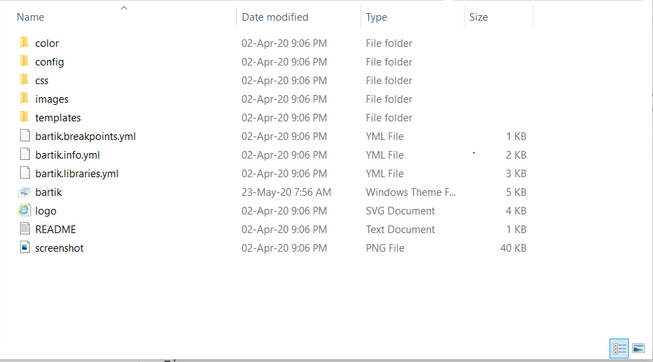

File .info.yml : cung cấp thông tin drupal cần hiểu để đưa vào website

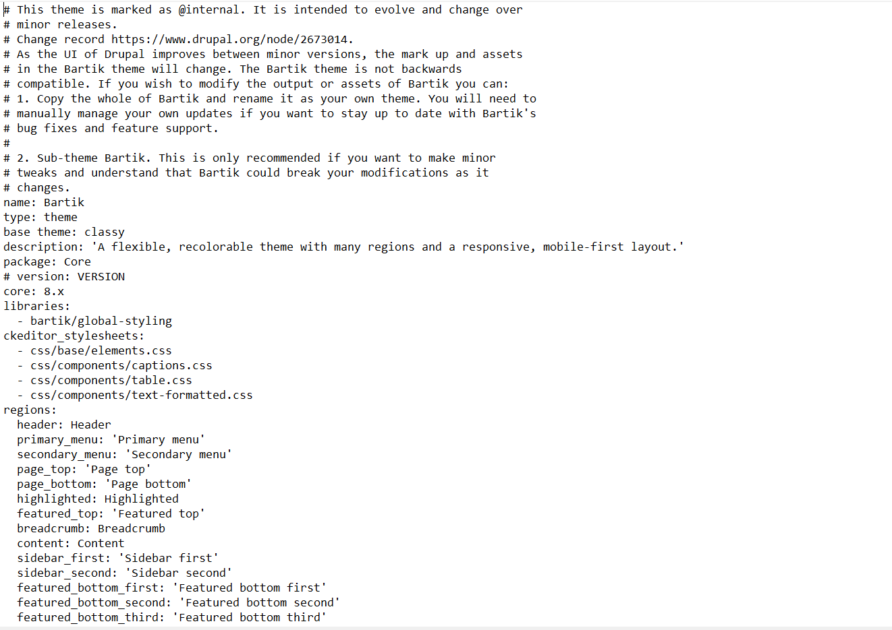

File .libraies.yml : là nơi ta định nghĩa những gì liên quan đến css , javascript , jquery , trỏ tới các files css , js

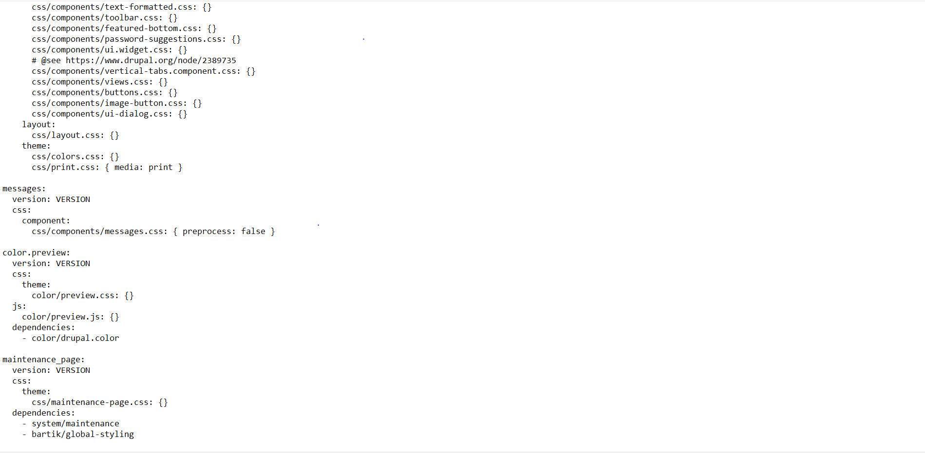

File .breakpoint.yml : là nơi định nghĩa responsive trên mobile , desktop

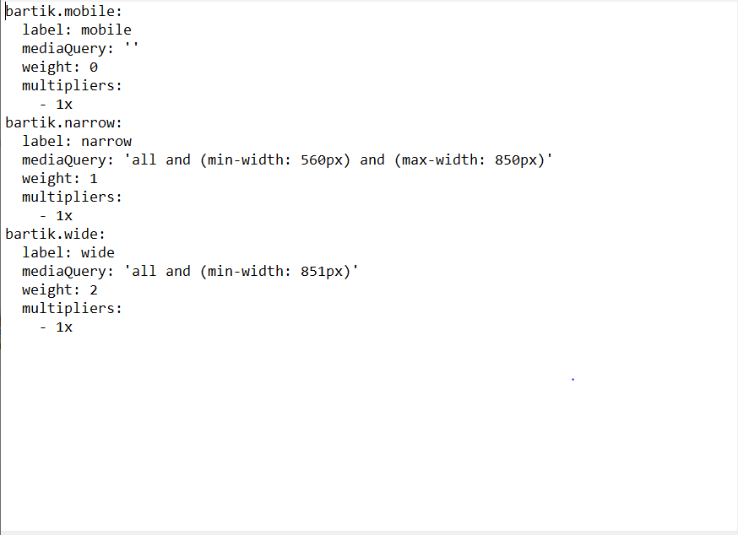

File .theme : chứa những function để có thể hook vào những xử lí template của drupal

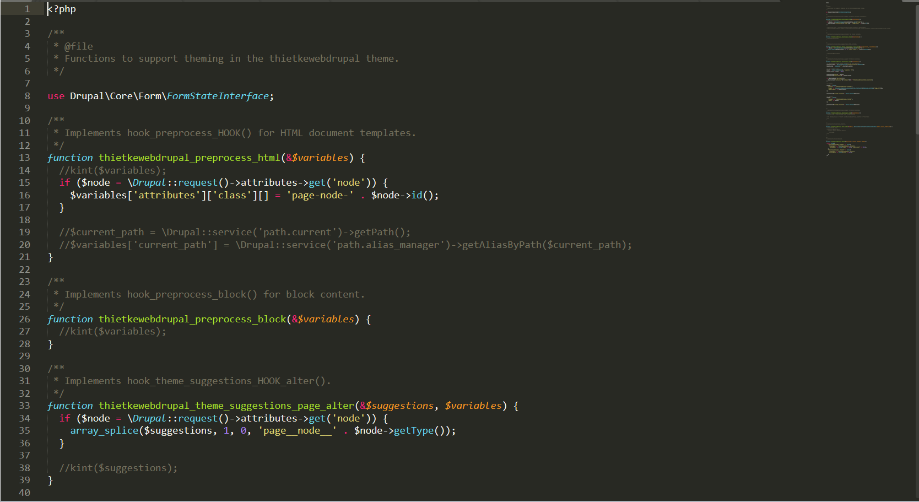

**Cấu trúc của 1 module :**

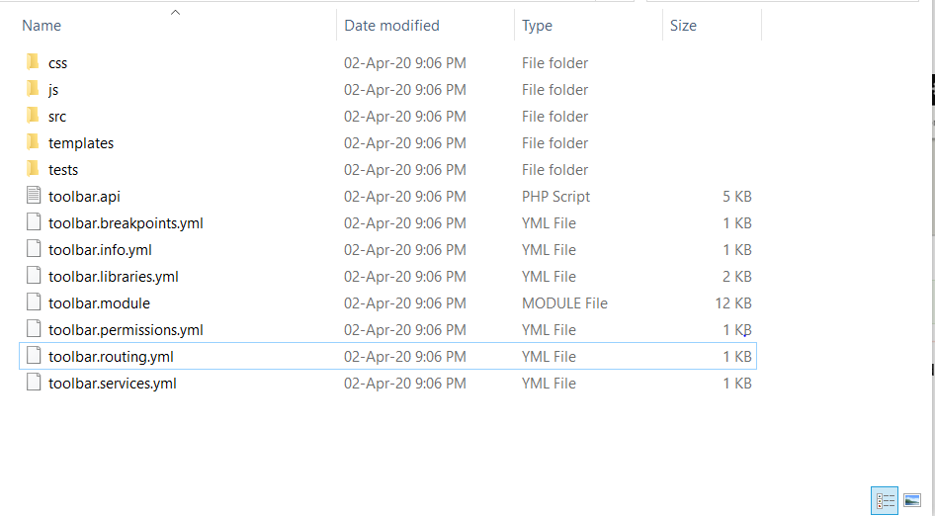

File .info.yml : khi drupal đọc sẽ có đủ thông tin để list vào trang web

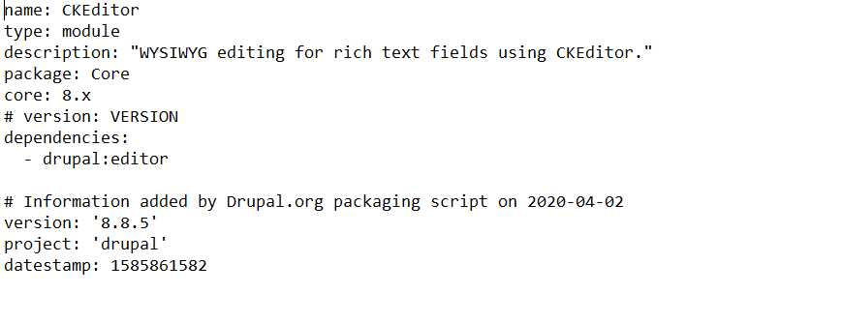

File .libraies.yml : là nơi ta định nghĩa những gì liên quan đến css , javascript , jquery

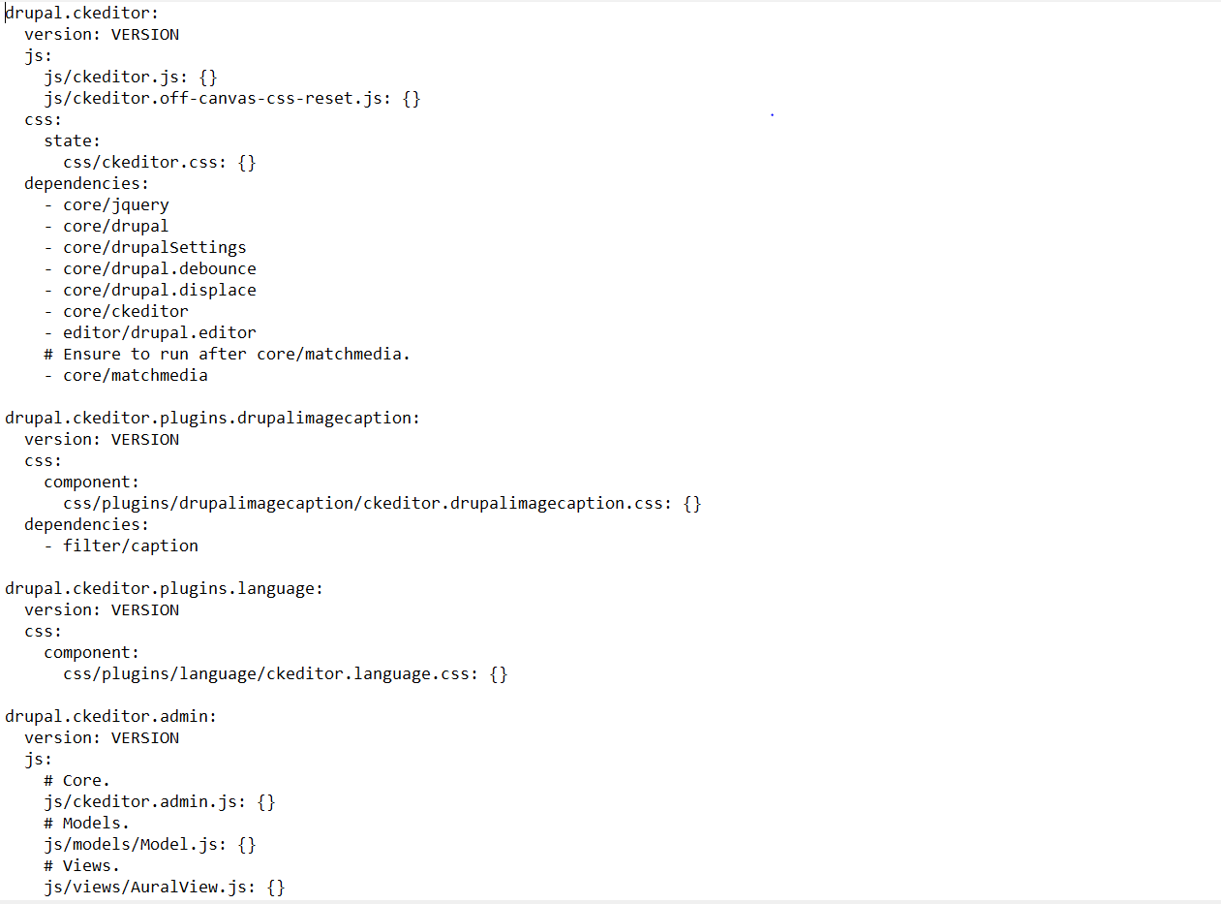

File .routing.yml : là nơi để định nghĩa những đường liên kết , làm cho cấu trúc hệ thống được tổ chức khoa học hơn , làm cho tốc độ xử lí của hệ thống tối ưu hóa hơn

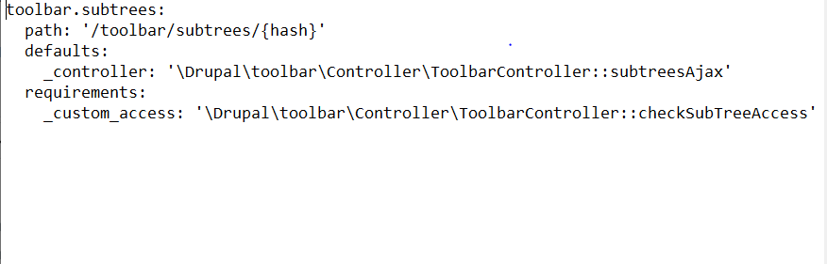

File .services.yml :

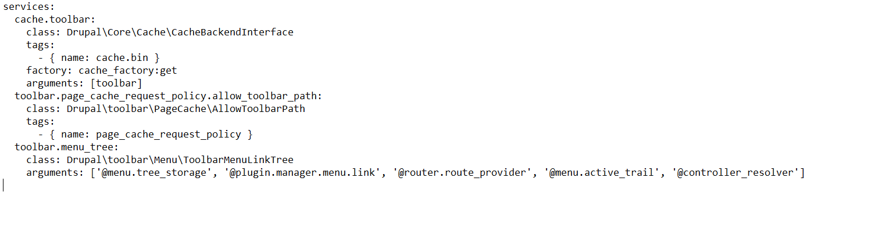

File .modules : là nơi để list tất cả hook mà ta muốn xử lí trong website

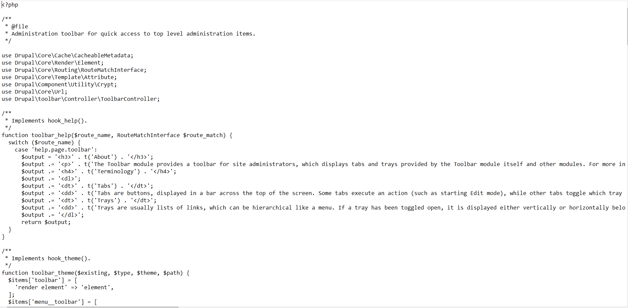

Folder src : chứa những function để thực hiện 1 tính năng nào đó cho website

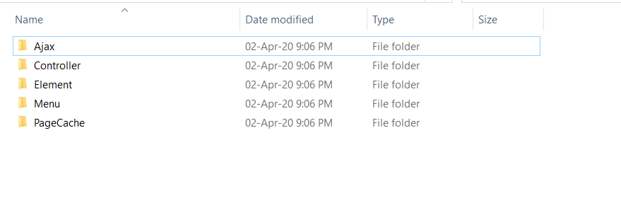

**Những modules quan trọng**

Module : admin toolbar

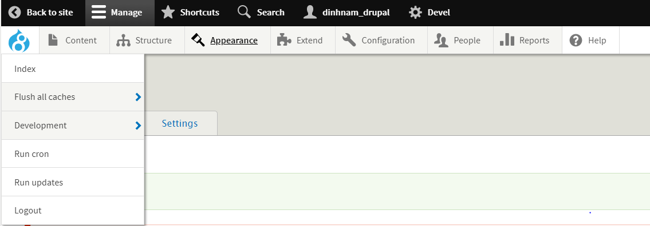

Module : Backup and Migrate là module quan trọng giúp sao lưu dữ liệu

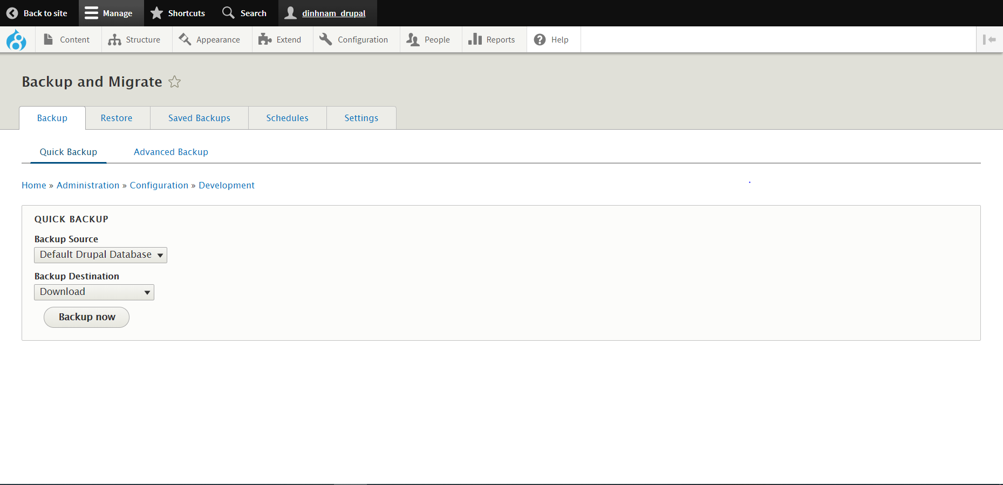

* Thư mục private : toàn bộ cơ sở dữ liệu hoặc mã nguồn được module backup sẽ được lưu vào trong thư mục private (thư mục không cho phép người dùng thông thường truy cập được vào trên trình duyệt , chỉ có admin hoặc người có tài khoản FTP để truy cập vào server thì mới có thể truy cập được vào)
* Configuration -> Media -> File system

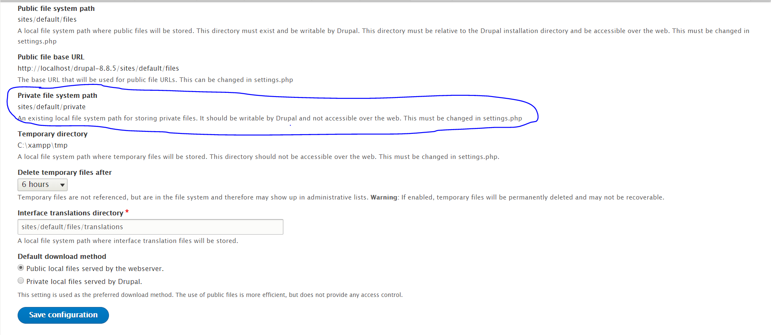

* Để set được thư mục private ta sẽ phải vào sites/default/settings.php : tới phần private . Thường sẽ đặt vào sites/default/private và lưu ý thư mục đó không thể nằm ở sites/default/files vì ở đó người dùng có thể truy cập được vào

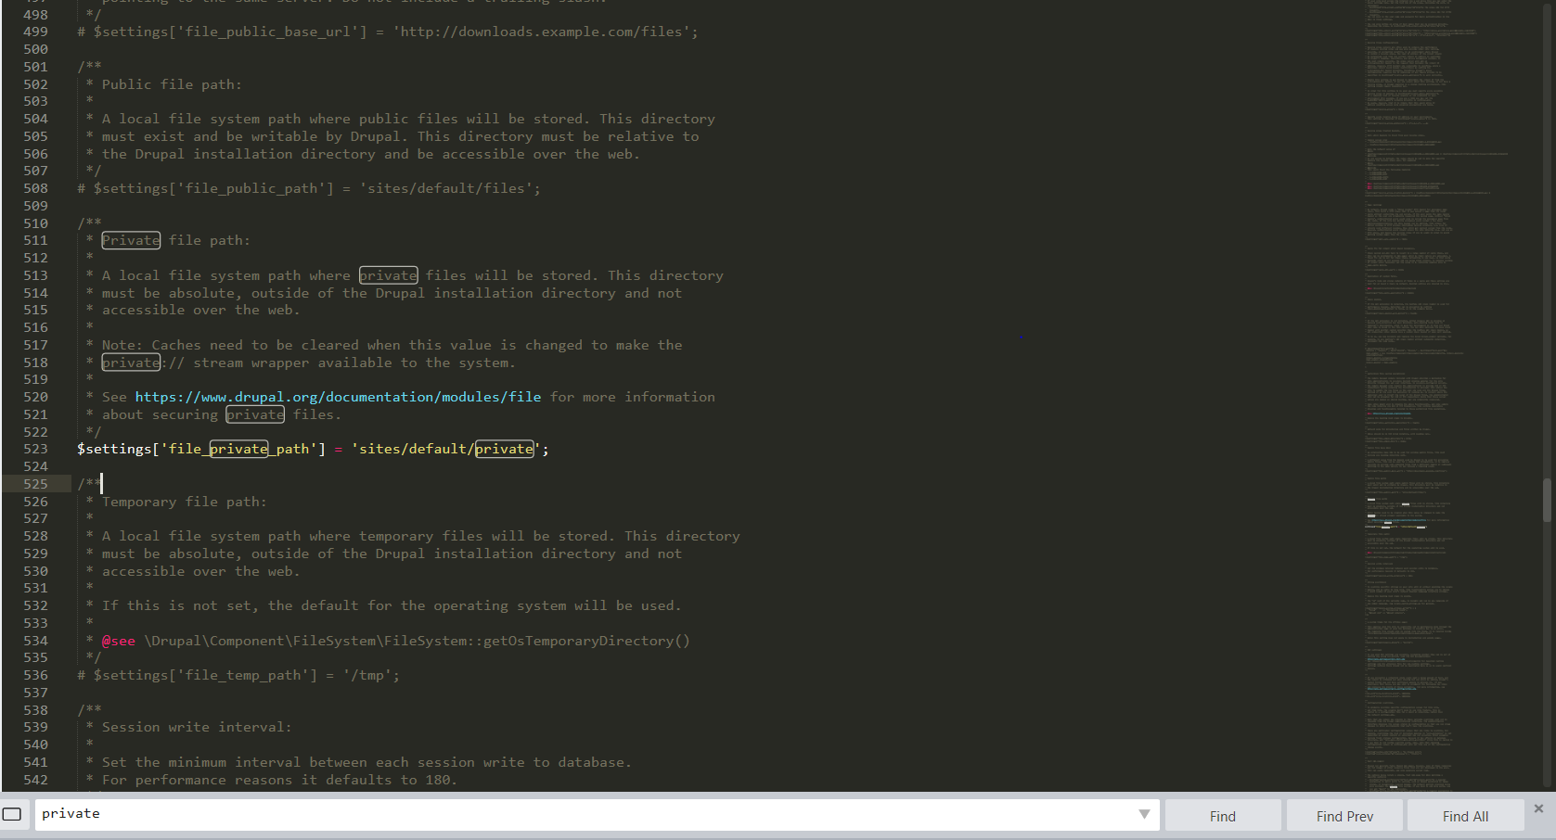

* Sau đó xóa cache để drupal nhận thư mục
* Cài đặt lịch trình : Schdules

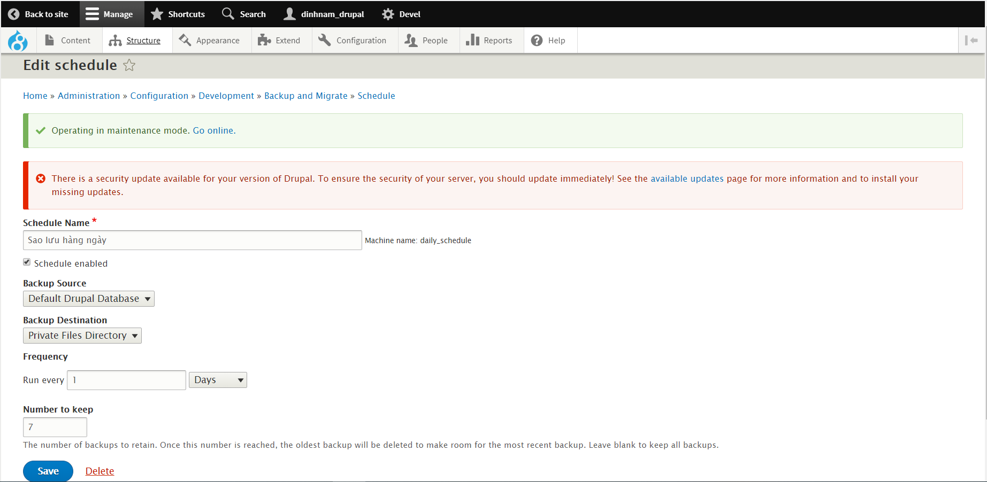

* Chạy cron : là một module , 1 tính năng của drupal cho phép ta lên lịch để chạy 1 xử lí nào đó theo hẹn giờ . Configuration - > System -> Cron

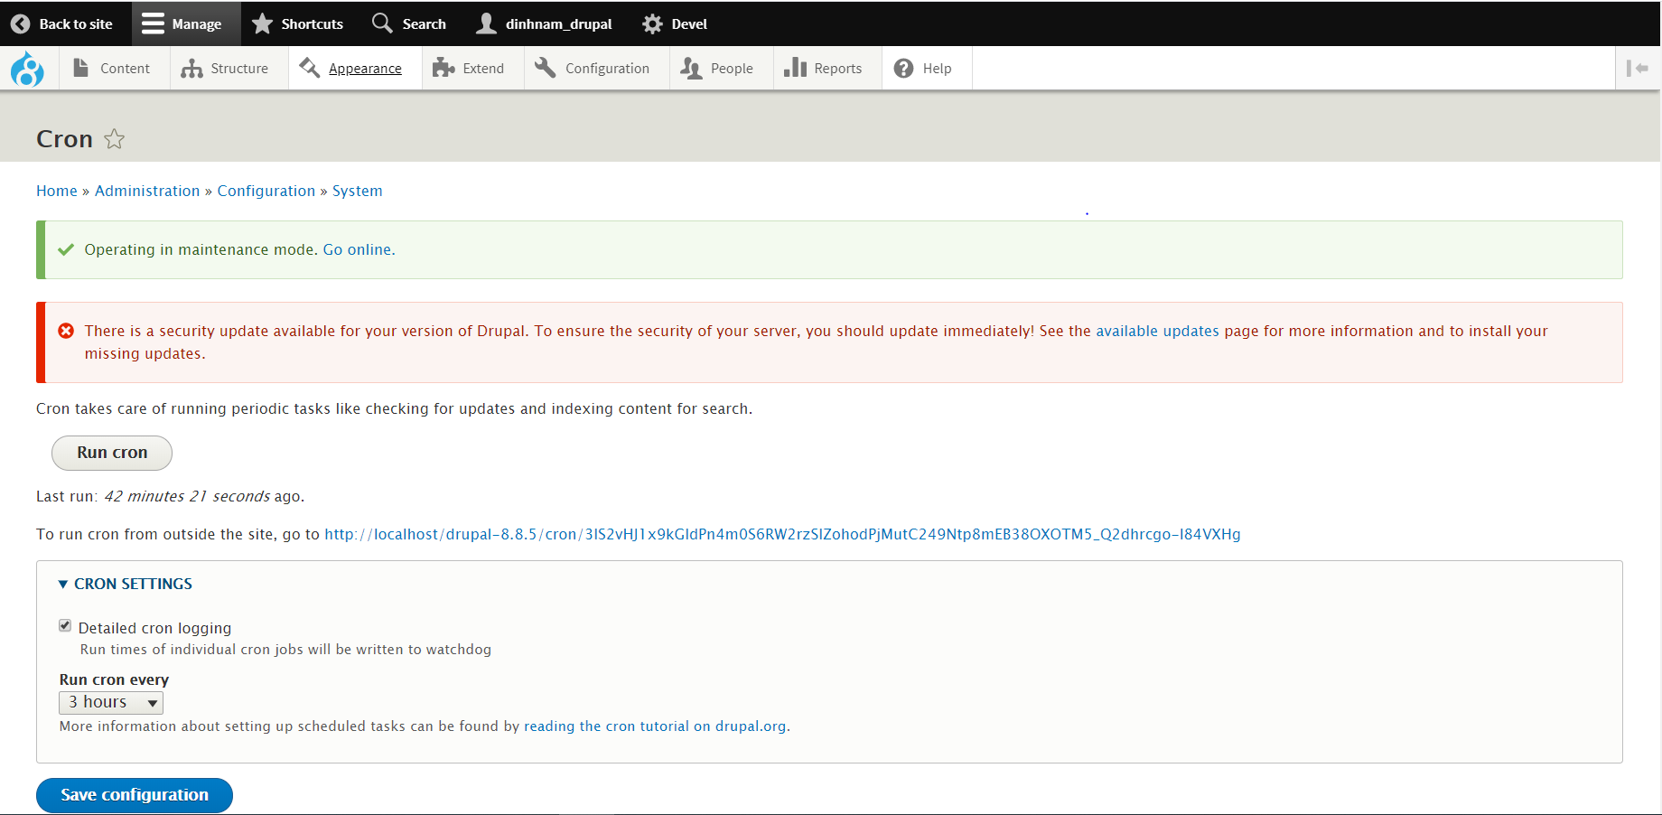

* Xem các bản sao lưu hiện có : Saved Backups

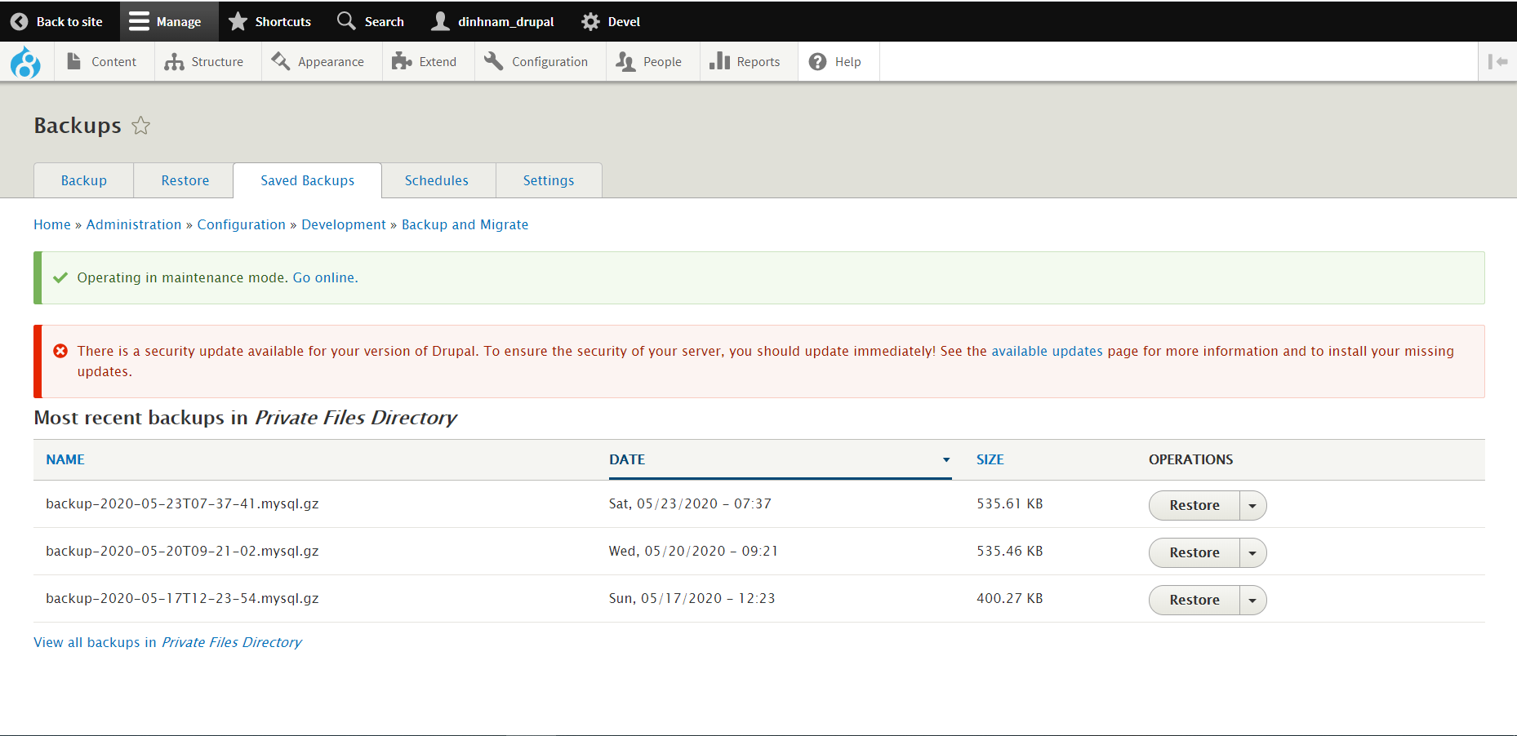

Module devel :

* Công cụ debug , giúp nhìn được cấu trúc của array : sử dụng devel kint

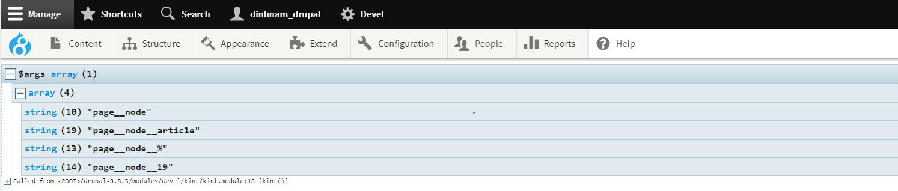

* Hỗ trợ làm template , module khi cần biết object , array , entity để xử lí

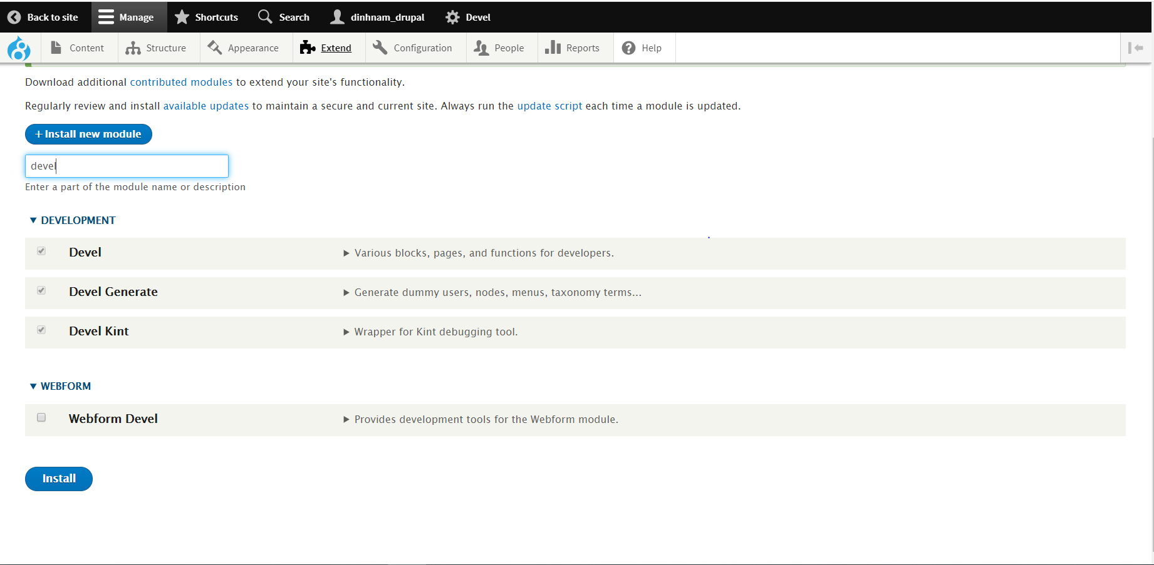

* Khi phát triển dự án cần phải tạo những content demo

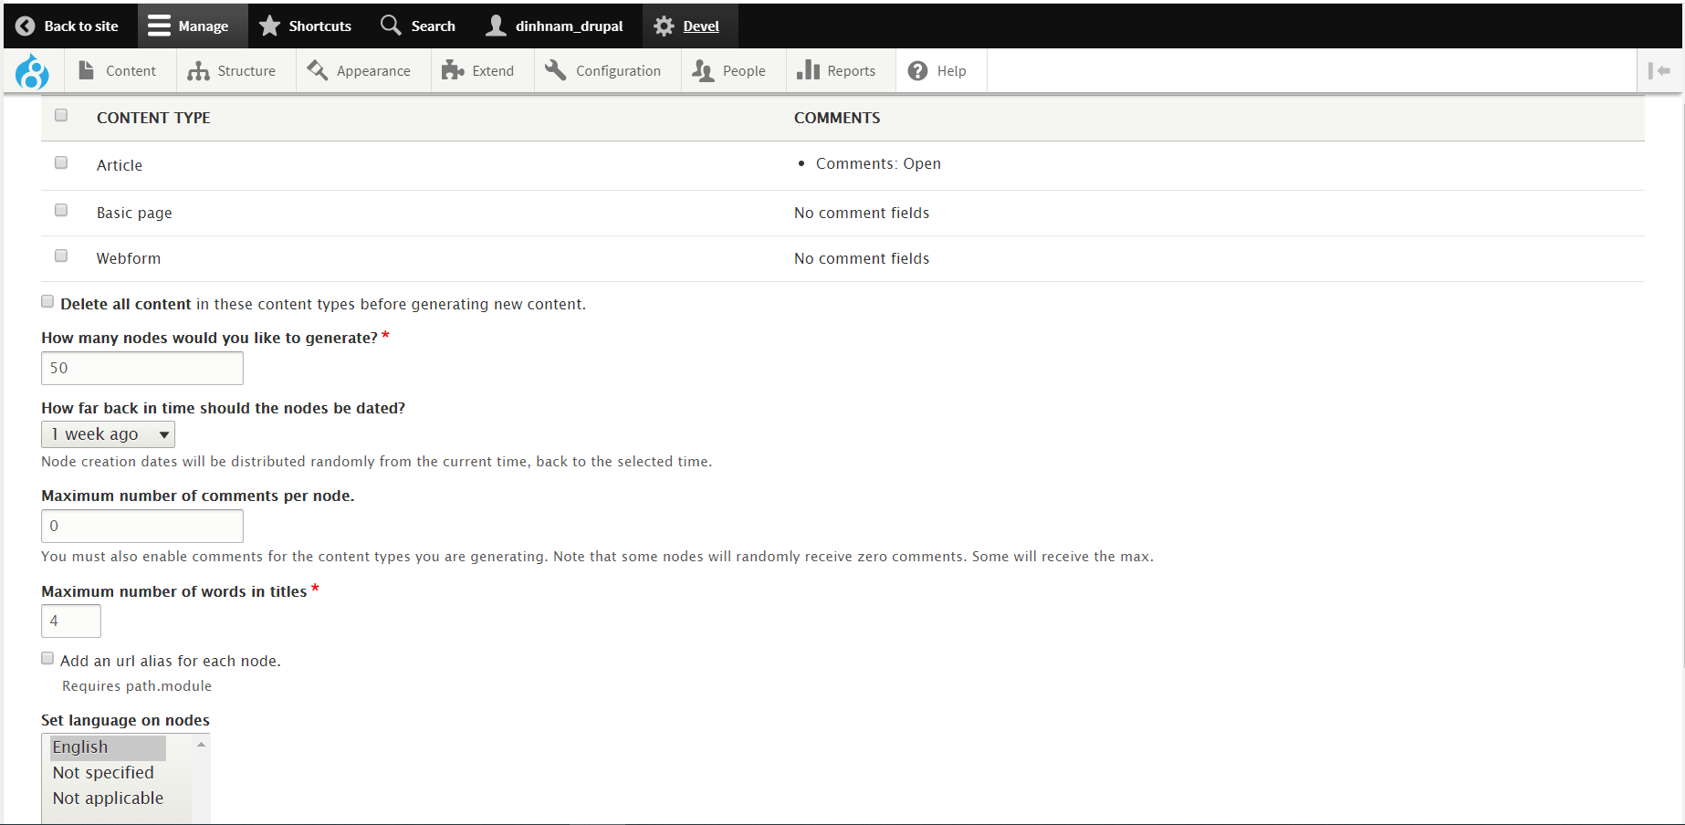

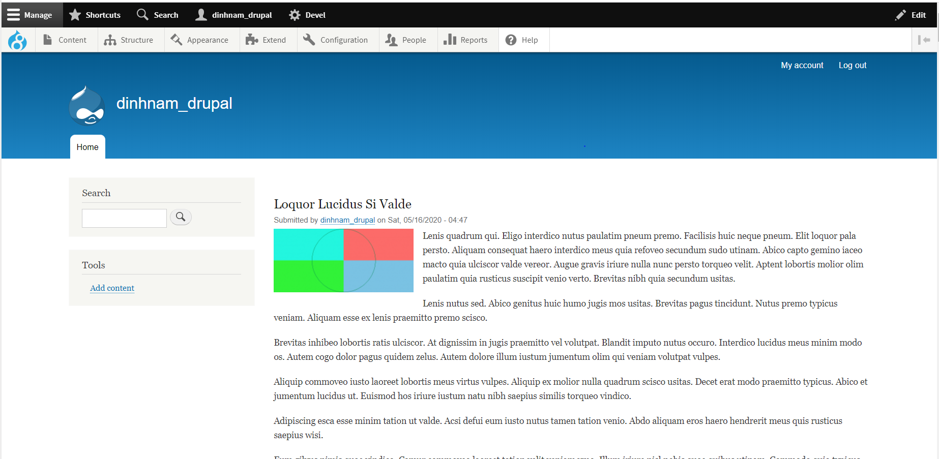

Module Webform : tạo form liên hệ cần cho doanh nghiệp

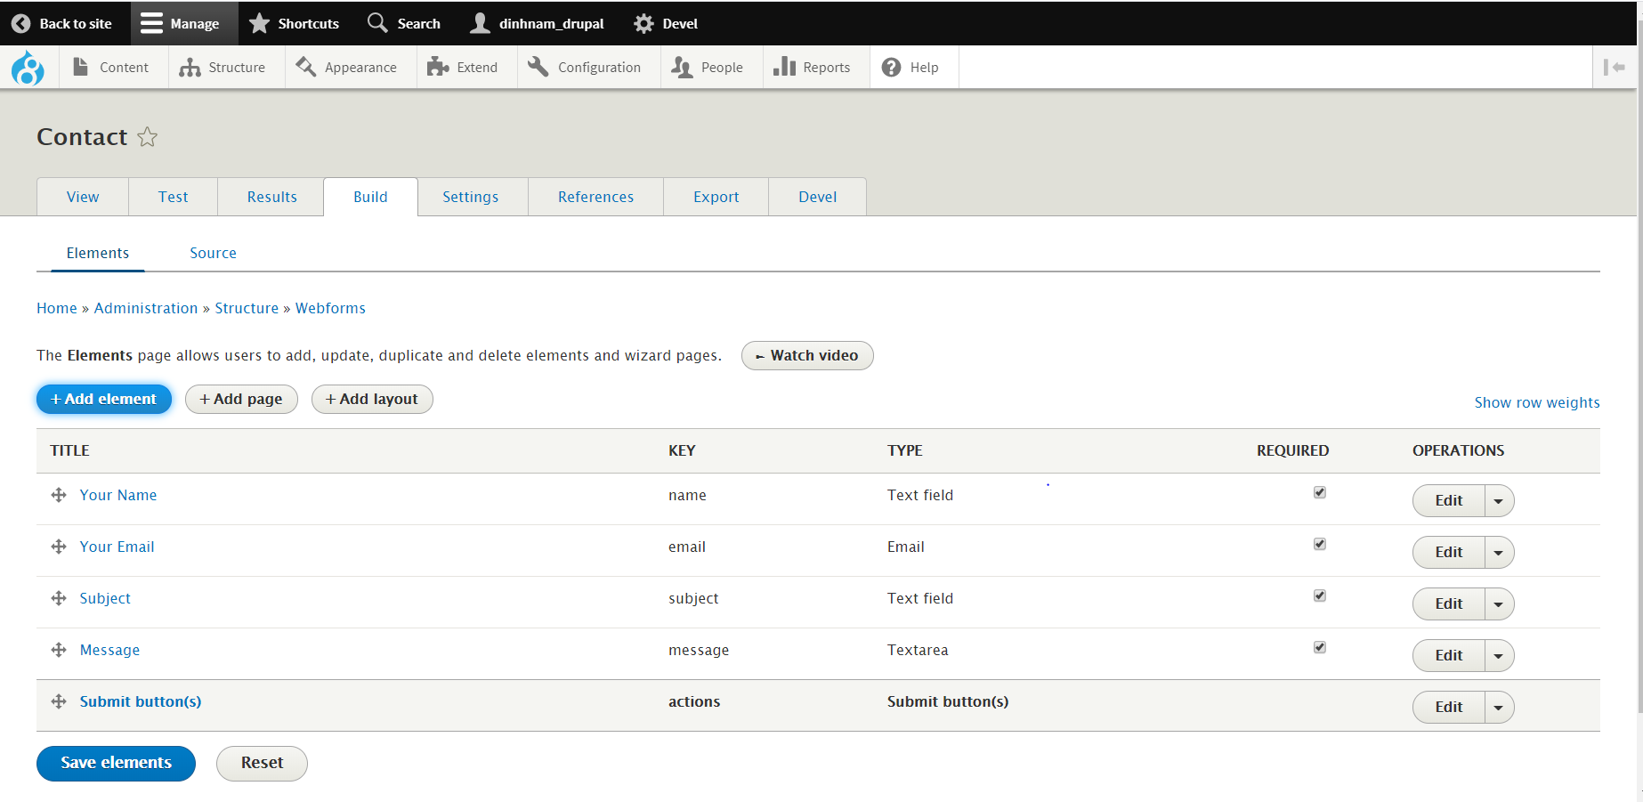

Moudel View : cho phép ta có thể truy cập được vào cơ sở dữ liệu của drupal theo nhiều cách để lấy content ra ngoài và hiển thị lên trang cho người dùng và ta có thể hiển thị ra bên ngoài bằng nhiều cách như hiển thị theo dạng list , table , không format , export data theo nhiều kiểu file . Khi làm app dựa trên nền drupal , view cũng giúp tạo truy xuất dữ liệu nhanh để hiển thị thông tin lên app

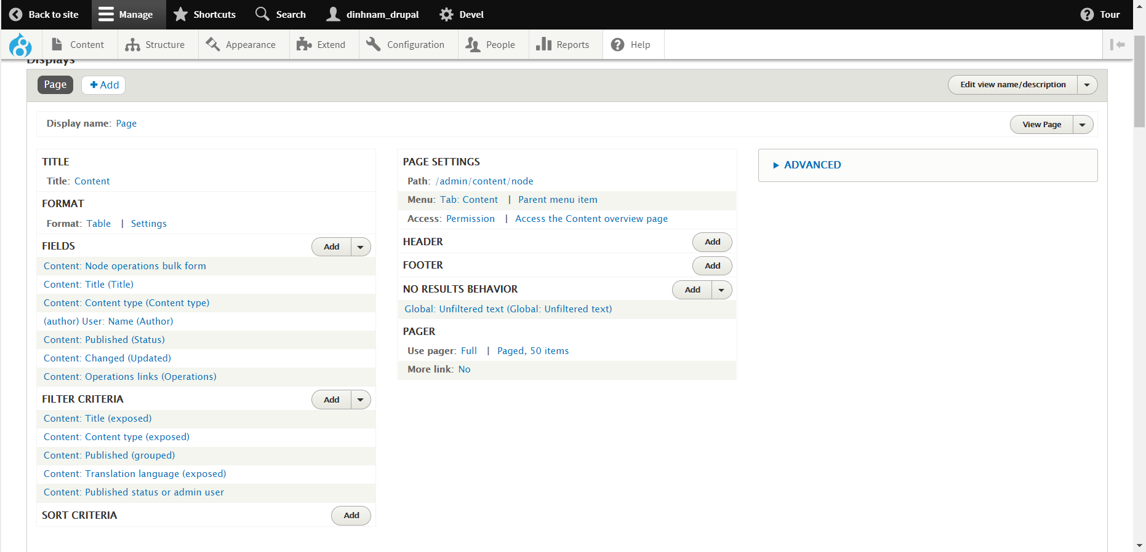

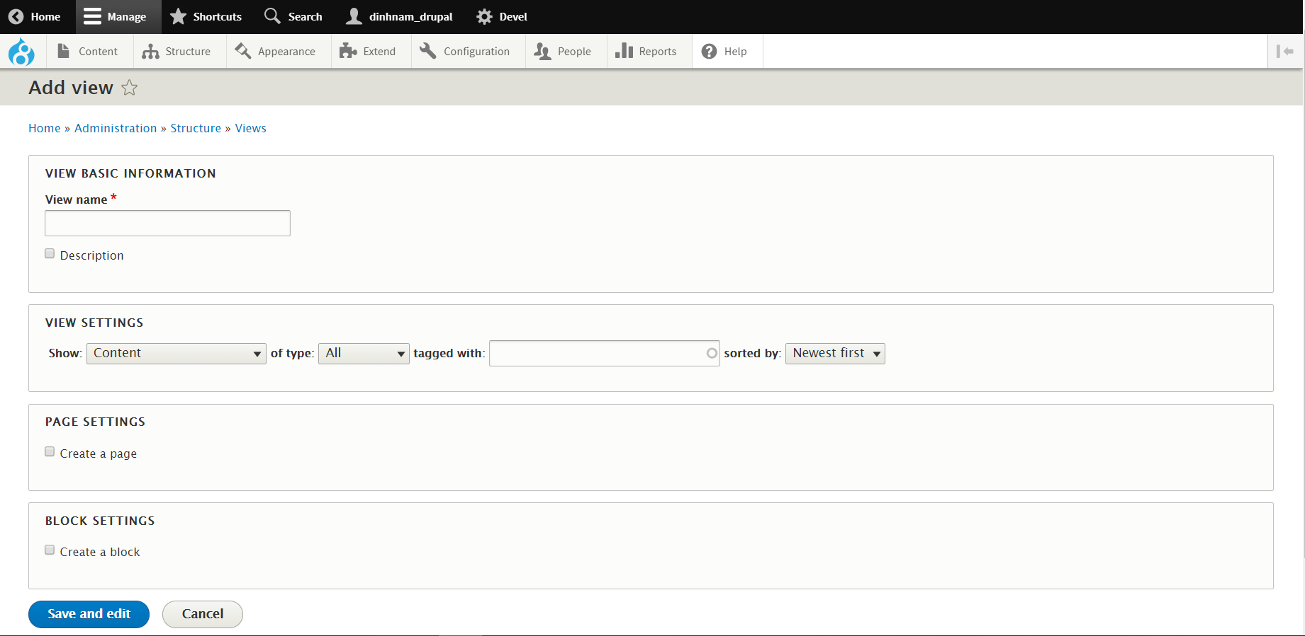

Modules reCAPTCHA : là một modules sử dụng thư viện của google và được phát triển bởi google , là công nghệ chống spam hiện đại và được sử dụng rộng rãi trên thế giới

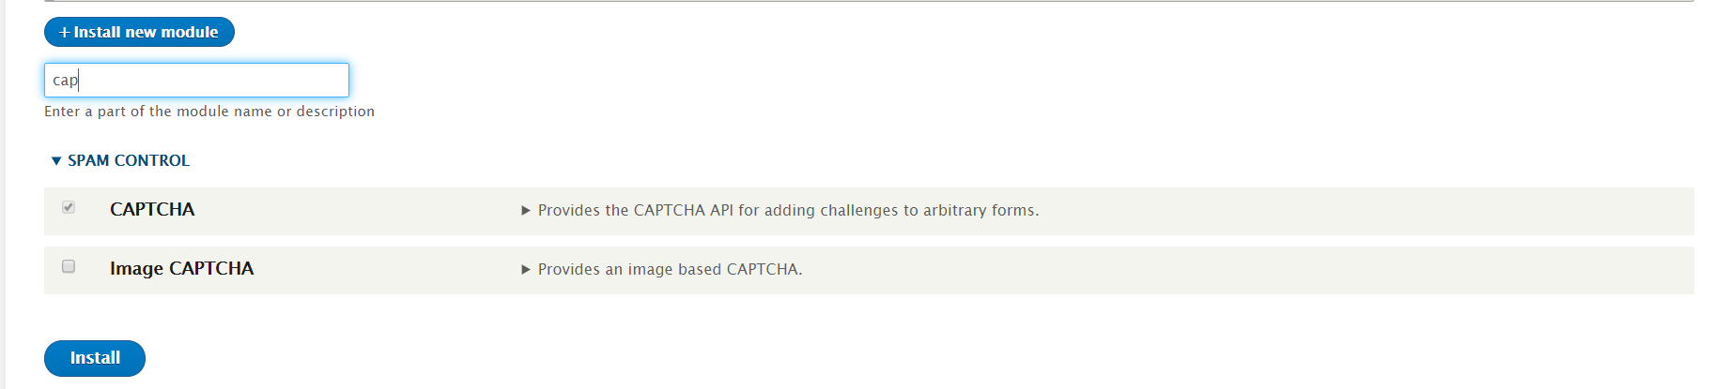

* Hiện tại module có 2 phiển bản version 2 và version 3 (mới hơn và bảo mật hơn) . Tuy nhiên drupal chưa support version 3

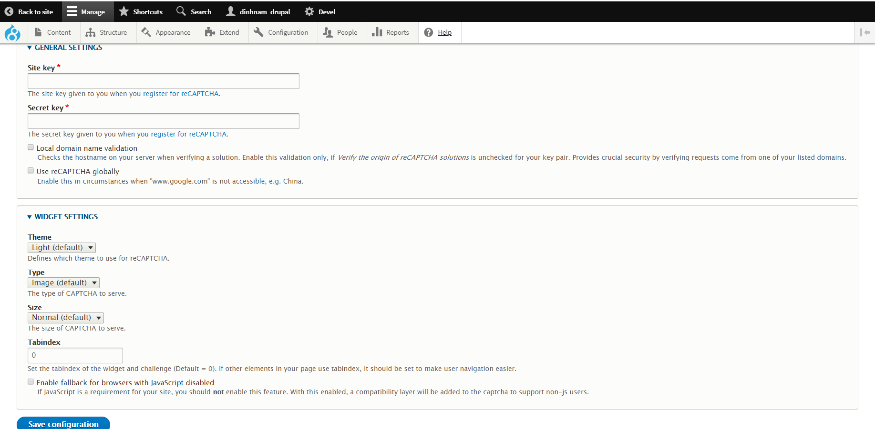

* Đăng kí với reCAPTCHA với google , quản lí reCAPTCHA

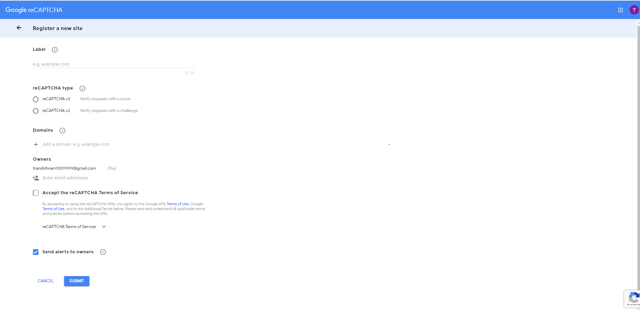

* Cấu hình reCAPTCHA : CAPTCHA Settings

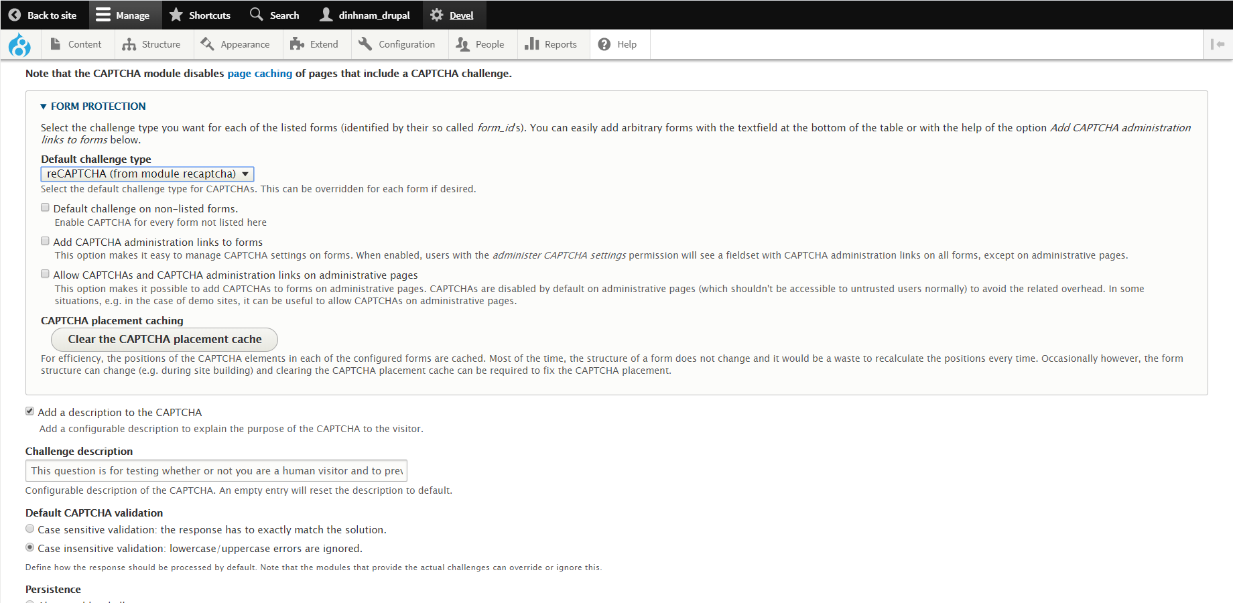

* Bật CAPTCHA : Form settings

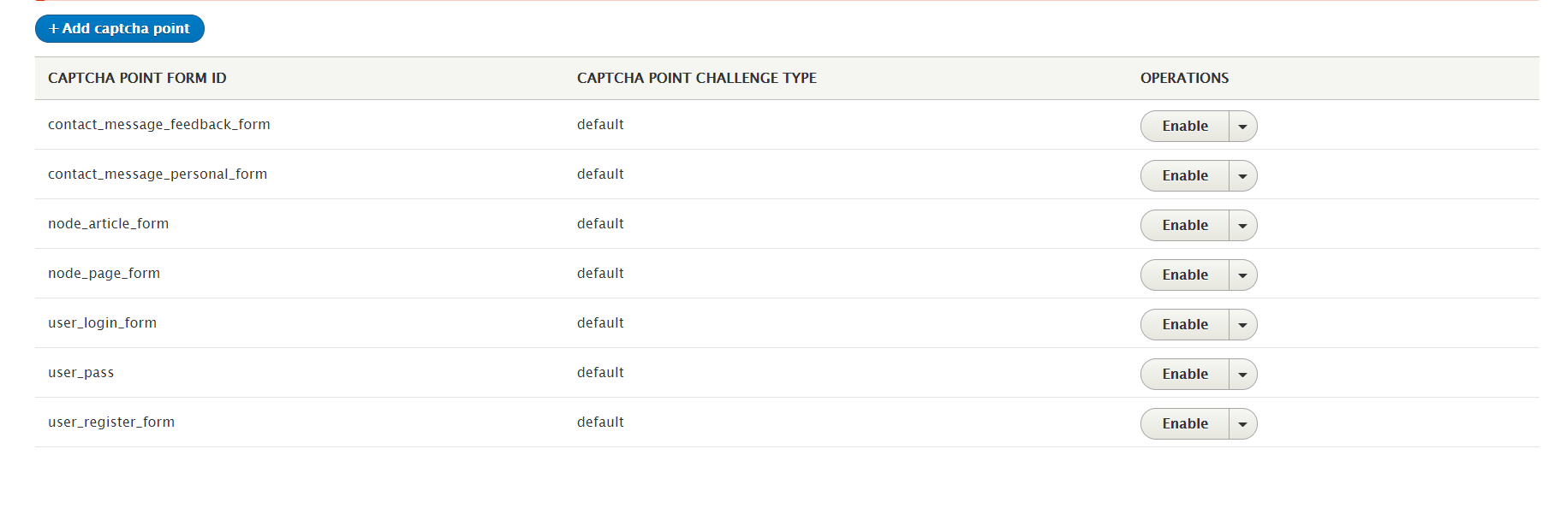

**Update core version drupal :**

* Đưa website về chế độ bảo trì

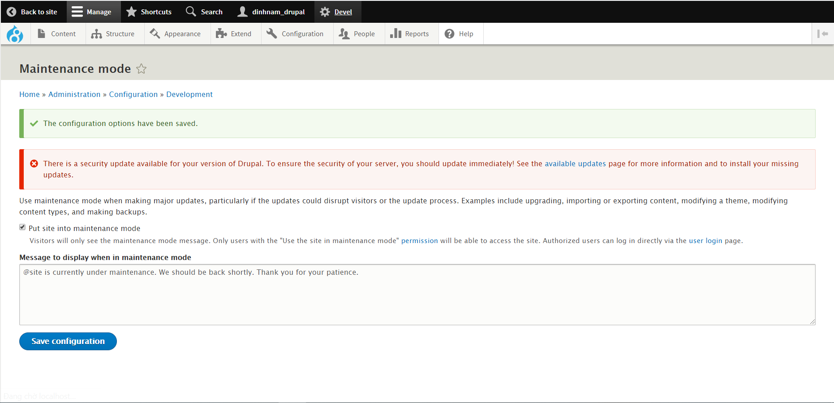

* Tham khảo hướng dẫn Update : drupal-8.8.5/core/UPDATE.txt

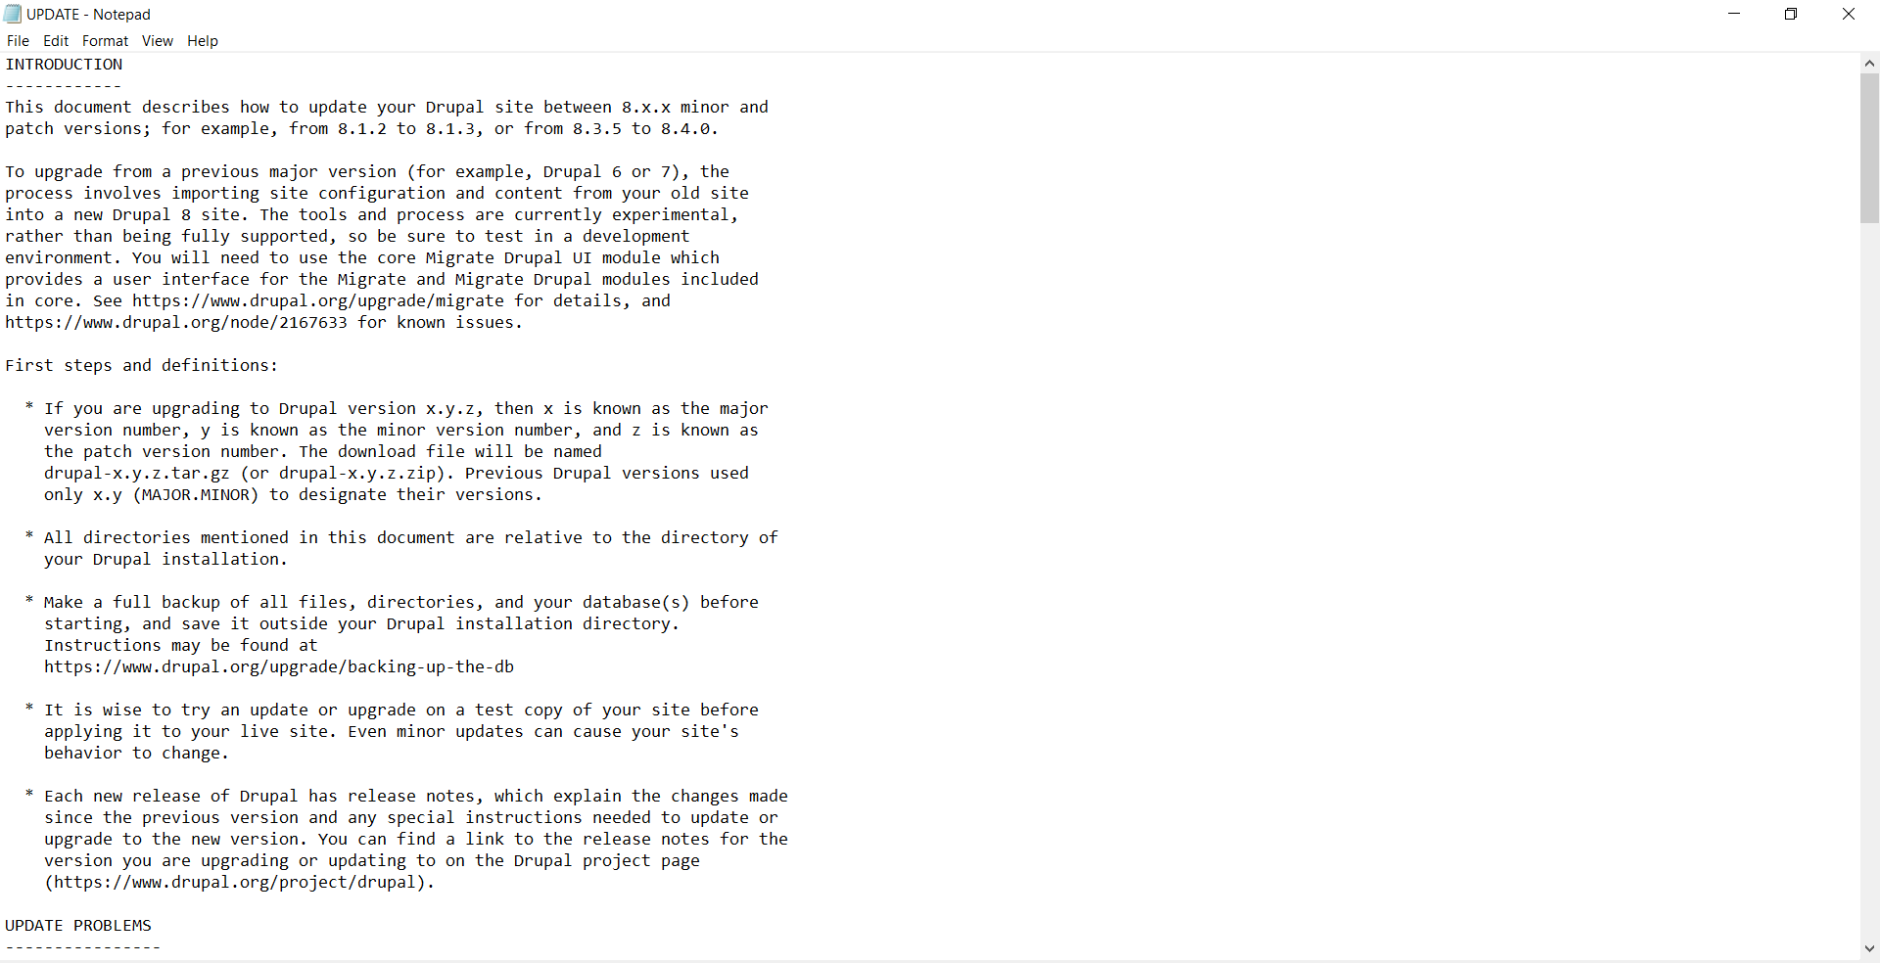

* Tải về bản cập nhật cho Drupal
* Xóa thư mục lõi : core
* Xóa thư mục của các nhà cung cấp : vendor
* Giữ lại các thư mục modules , themes , sites , profiles và xóa tất cả các file còn lại
* Giải nén bản cập nhật của Drupal
* Move thư mục core , vendor và các file bị xóa trước đó vào file chứa drupal
* Nếu nhận được thông báo không thể truy cập trang web : sites/default/setting.php : tới update_free_access và chỉnh thành True

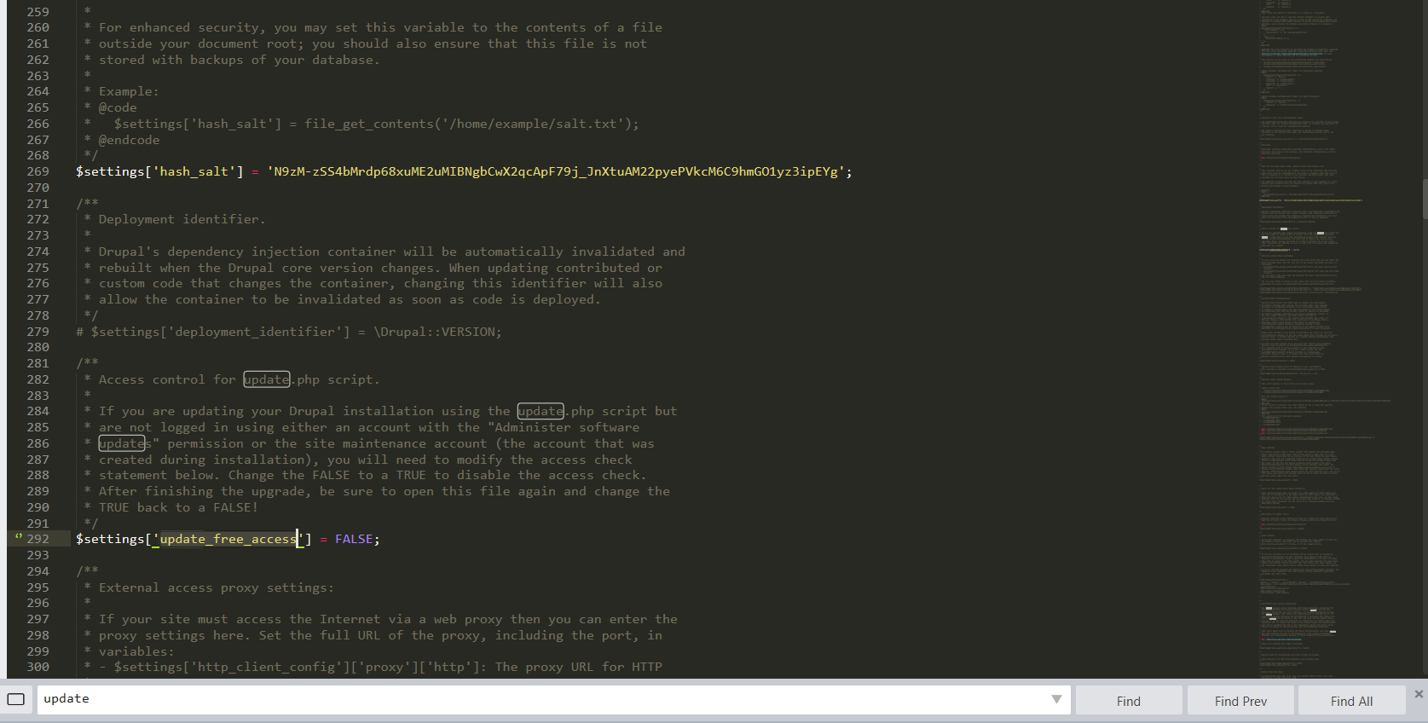

* Sau đó vào lại website và chạy /update.php

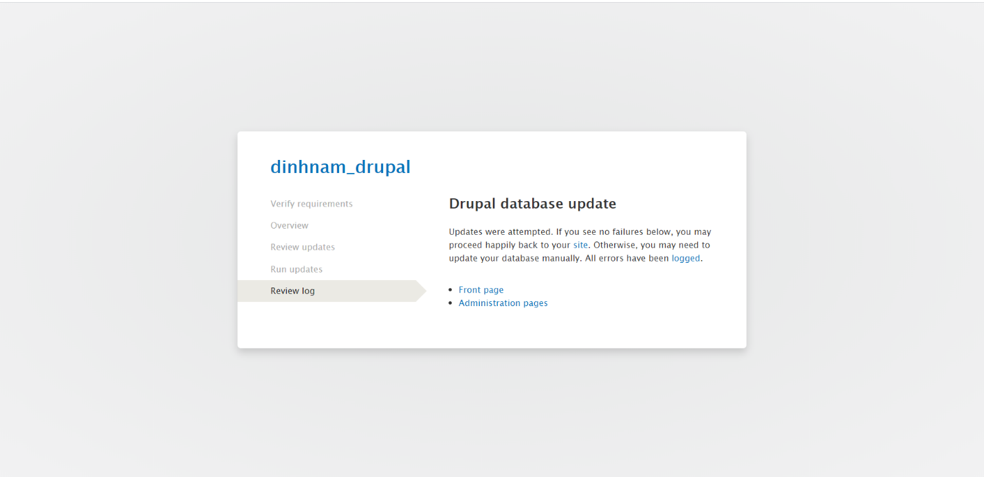

* Thiết lập lại update_free_access và chỉnh thành False
* Bỏ chế độ bảo chì cho website

